北京住房公积金管理中心综合信息系统升级改造项目

用户需求规格说明书

（第三册 内部管理子系统）

【财务综合管理模块】

编制单位：大连华信计算机技术股份有限公司

目录
（第三册 内部管理子系统） 1
【财务综合管理模块】 1
1 财务管理 4
1.1 总体描述 4
1.1.1 业务概述 4
1.1.2 业务术语 5
1.1.3 涉及岗位/角色 5
1.1.4 流程总体要求 6
1.1.5 业务规则、特色总体要求 11
1.1.6 涉及公式及算法 11
1.1.7 功能一览 11
1.1.8 内部接口一览 13
1.1.9 外部接口一览 13
1.1.10 电子档案类别一览 13
1.2 业务功能 13
1.2.1 基本信息维护 13
1.2.2 银行账户维护 16
1.2.3 会计科目维护 19
1.2.4 支票登记 22
1.2.5 支票领用 25
1.2.6 支票作废 29
1.2.7 支票查询打印 32
1.2.8 自动日记账 34
1.2.9 银行余额调节表制作 37
1.2.10 编制凭证 40
1.2.11 凭证箱 43
1.2.12 账簿管理 46
1.2.13 期末结转 52
1.2.14 财务报表管理 55
1.2.15 经费支出项目与会计科目对照表 59
1.2.16 付款方式维护 62
1.2.17 经费部门类型维护 65
1.2.18 经费部门类型和付款方式关联维护 68
1.2.19 查询财政下达的各项经费预算 71
1.2.20 查询项目经费的执行情况 74
1.2.21 查询综合计划处批复的各部门经费支出计划 78
1.2.22 查询各部门经费支出执行情况 80
1.2.23 经费支出申请 84
1.2.24 经费支出申请表审批 87
1.2.25 经费支出认定 90
1.2.26 授权支付凭证查询打印 95
1.2.27 预算执行统计 98
1.2.28 公务卡参数维护 101
1.2.29 公务卡登记 104
1.2.30 公务卡查询维护 108
1.2.31 公积金报表上传 112
1.2.32 公积金报表汇总 115
1.2.33 公积金报表查询 118
1.2.34 合同执行统计 122

财务管理

总体描述

业务概述
财务处的处室职责主要是负责把握全系统的经费财务管理；负责经费决算编制工作，并协助综合计划处做好经费预算编制工作；负责制定经费支出内部会计工作制度及操作流程；负责按照预算和计划，审核、支出业务经费，并对经费执行情况进行监督；负责指导、管理全系统经费会计核算工作，制定内部经费核算办法及业务流程；负责编制用经费会计报告，实施会计监督，组织财务分析。
财务处对预算经费的执行情况的管理包括两方面，一方面是与综合计划处之间通过纸质表格传递预算经费批复、支出计划，一方面是依据预算和支出计划审核各项业务支出，并手工编制预算经费执行情况的统计表。目前管理部和机关的支出报销仍然采用填写支出申请单，领导审批签字，财务处审核后办理付款的模式。
财务处对公务卡的管理是一项新业务，目前主要是通过手工进行信息采集，制作电子表格，对于公务卡的申请、转移、销卡都未实现流程管理。
中心对固定资产的管理模式是综合计划处牵头，财务处、信息技术处、行政保卫处共同使用财政局统一的固定资产管理软件进行管理。中心发生固定资产变动，都应按照财政局的要求在财政局的固定资产软件中操作，财务处负责进行账务核对和数据上报。信息技术处、行政保卫处、财务处可通过财政局固定资产软件进行查询，但中心其他固定资产使用部门不能查询本部门的固定资产情况。
财务处对中心系统的财务工作的指导和监督主要包括对三个分中心和结算中心的公积金报表进行手工汇总，对三个分中心的经费报表进行留存、对结算中心的其他住房资金报表、维修资金报表进行留存。这种留存纸质报表的形式，不便于进行报表汇总，不便于进行财务分析。
财务处对于全系统财会人员培训工作每年进行一次，由各部门上报参加培训人员名单，财务处汇总后向培训机构提供培训人员名单，培训机构为培训人员提供网上培训用户名及密码，培训人员在规定时间内上网学习，培训机构向财务处反馈培训结果，财务处留存，培训人员可通过会计网查询培训结果。
综上所述，财务处目前多项业务是通过手工或电子表格方式进行，没有纳入软件统一管理，存在工作效率低、数据利用率低、数据不安全等问题，不符合中心内部管理信息化的发展趋势。
新系统模式下，财务处希望实现中心相关部门内部管理信息共享，提高工作效率，减轻工作量，提高数据利用率，提高数据安全，防控风险，从而全面提升财务处对各项工作的管理水平。
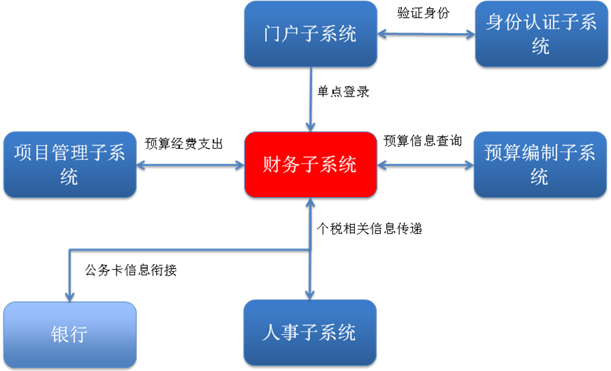
图：财务子系统与其它子系统之间的简化关系图

业务术语
无

涉及岗位/角色
序号 | 岗位名称 | 岗位所属机构 | 岗位职责描述
 | 财务处处长 | 财务处 | 财务管理、预算管理、会计管理及内部审计监督等工作。
 | 出纳 | 财务处 | 负责现银收付、制作现银流水。
 | 会计一 | 财务处 | 负责期末结账、制作报表、编制银行余额调节表。
 | 会计二 | 财务处 | 负责制作会计凭证、资产管理（和综合计划处等配合完成）、公积金报表汇总。
 | 会计三 | 财务处 | 负责工资发放、涉税核算、会计档案管理。
 | 经费支出审核岗 | 财务处 | 负责审核各部门上报的经费支出申请表 、合同管理（印花税等）。
 | 财务审核 | 财务处 | 负责报表、凭证、个税计算等审核

流程总体要求
财务处内部管理流程主要包括：财务核算流程、预算执行流程、公务卡管理流程、报表管理流程和合同管理流程等流程。（财务处会计人员培训流程采用中心统一的培训管理流程）
财务核算流程的开发应借鉴目前用友财务软件中的优点，尤其是查询功能、报表模板功能等。
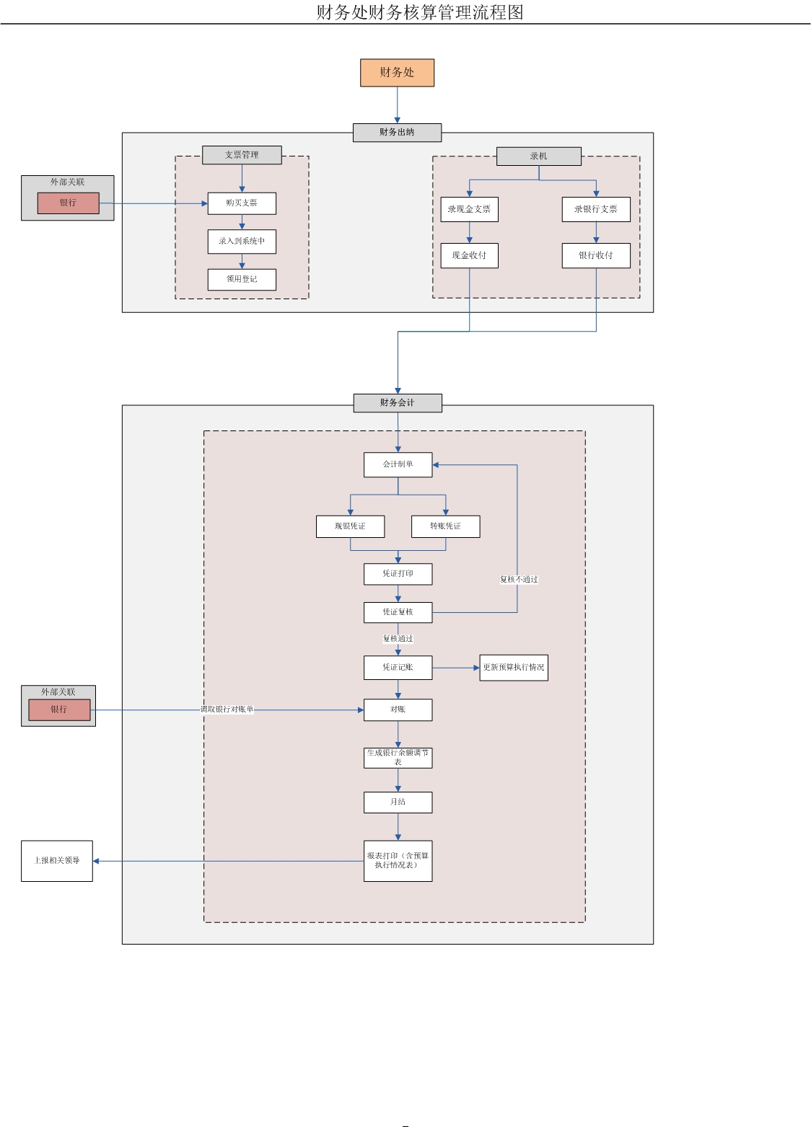
预算执行流程的开发应与综合计划的预算管理流程、支出计划申报流程衔接，实现预算经费从批复、分解、计划、部门申请使用、财务处支付、执行情况统计的全过程的系统管理。
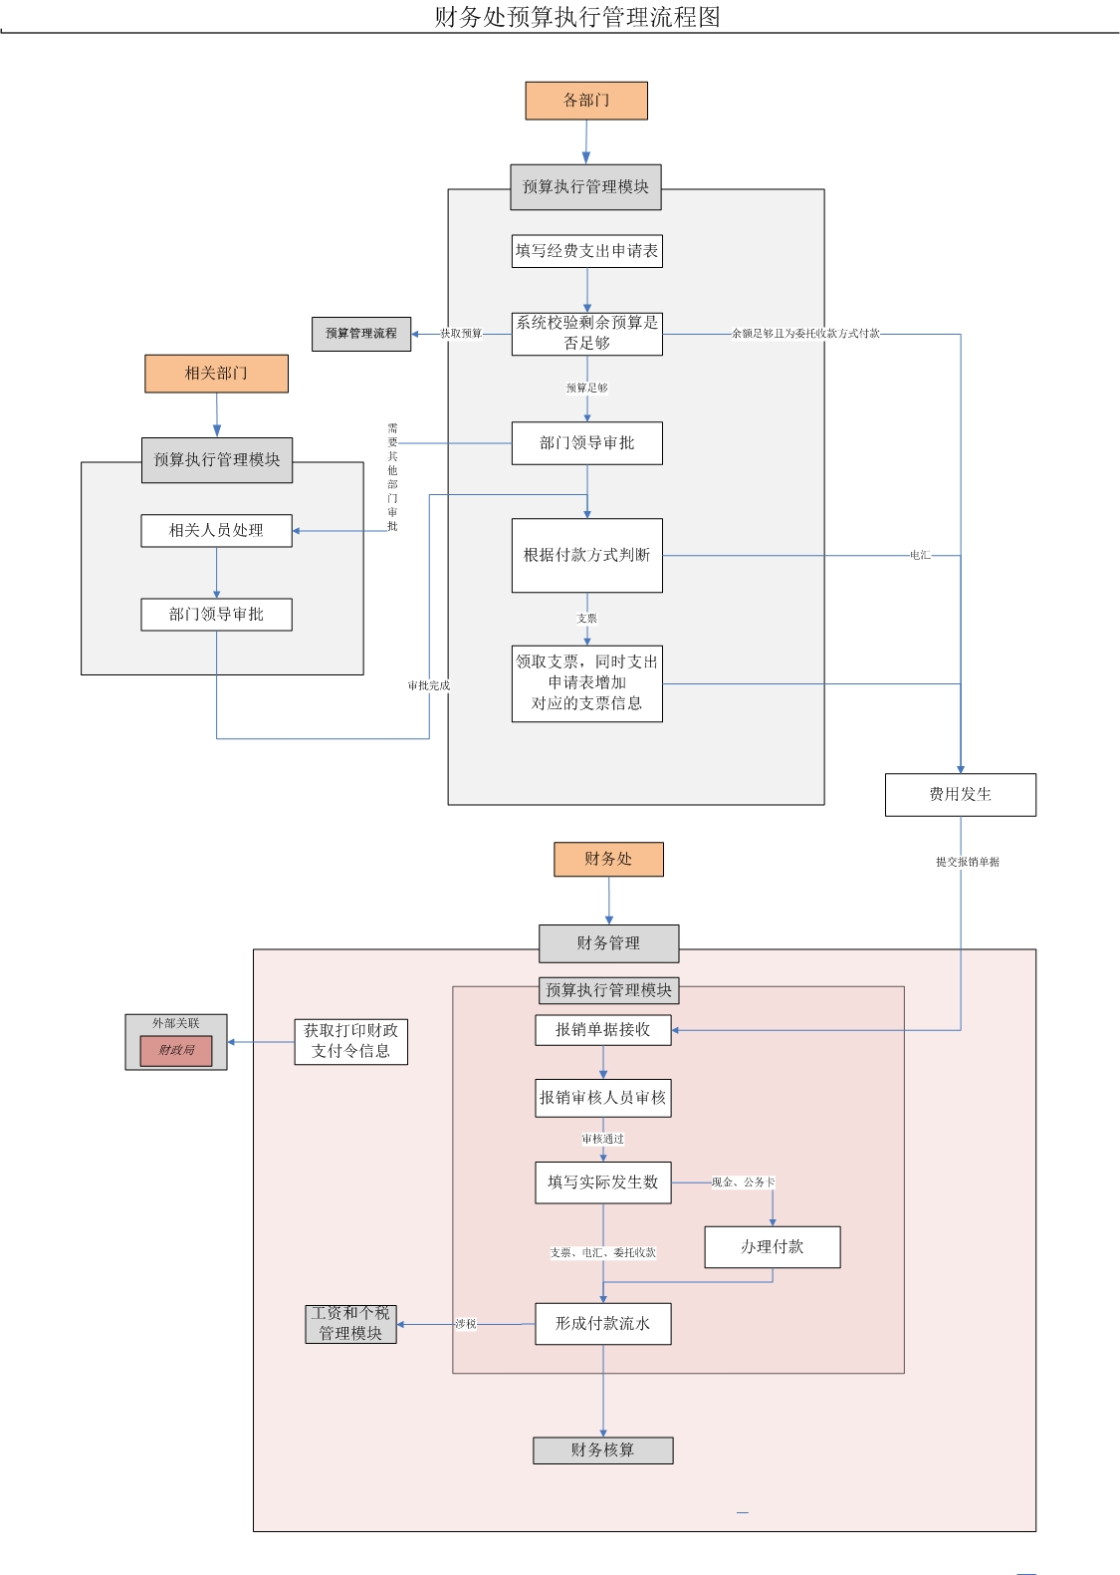
工资和个税的管理流程应与人事处的工资管理流程衔接，实现从工资表编制、工资发放、扣缴个税、工资个税查询的系统管理。业务操作流程：人事处->财务处小伟审核明细和总额，无误后传给银行代发；再由人事系统把工资数据（工资和个税）传给财务系统生成待审核的出纳流水。
公务卡管理流程应与人事处的人员信息管理流程衔接，一方面公务卡信息是人员信息中的一部分，一方面人员信息发生变动后自动进入公务卡申请、转移、销卡流程。
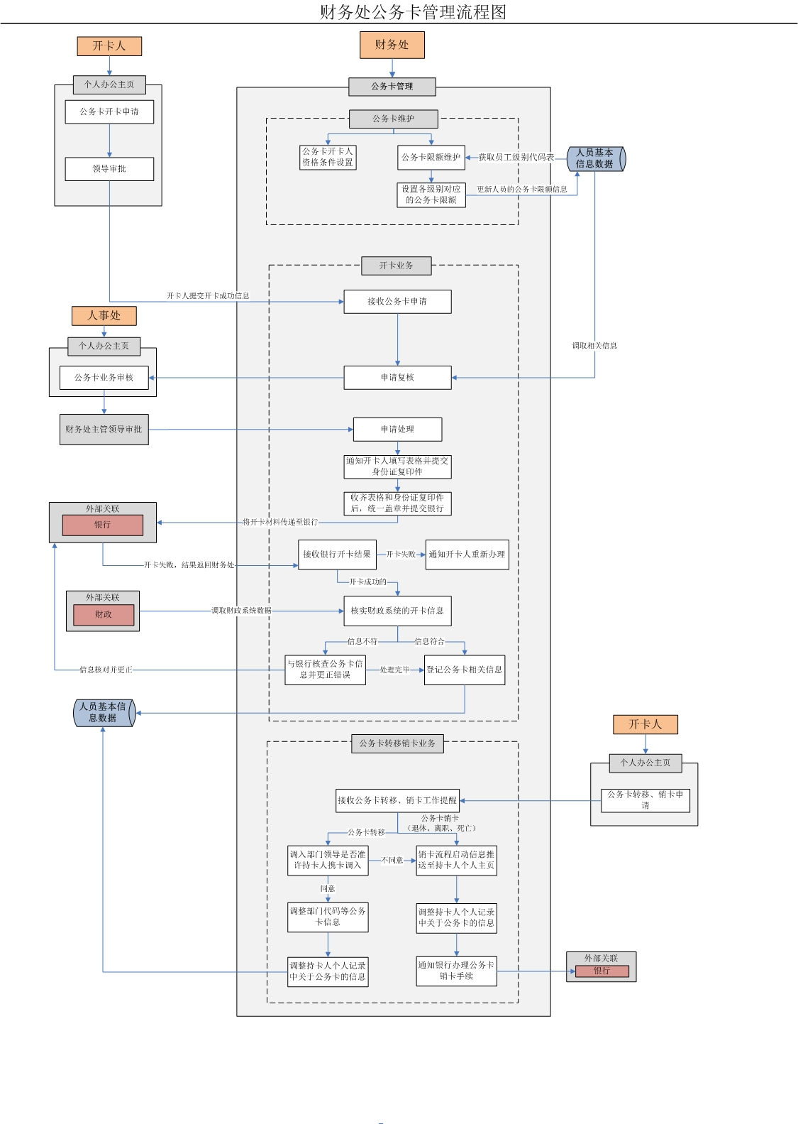
报表管理流程应与三个分中心进行协商，统一报表样式，约定上传报表的相关事项。
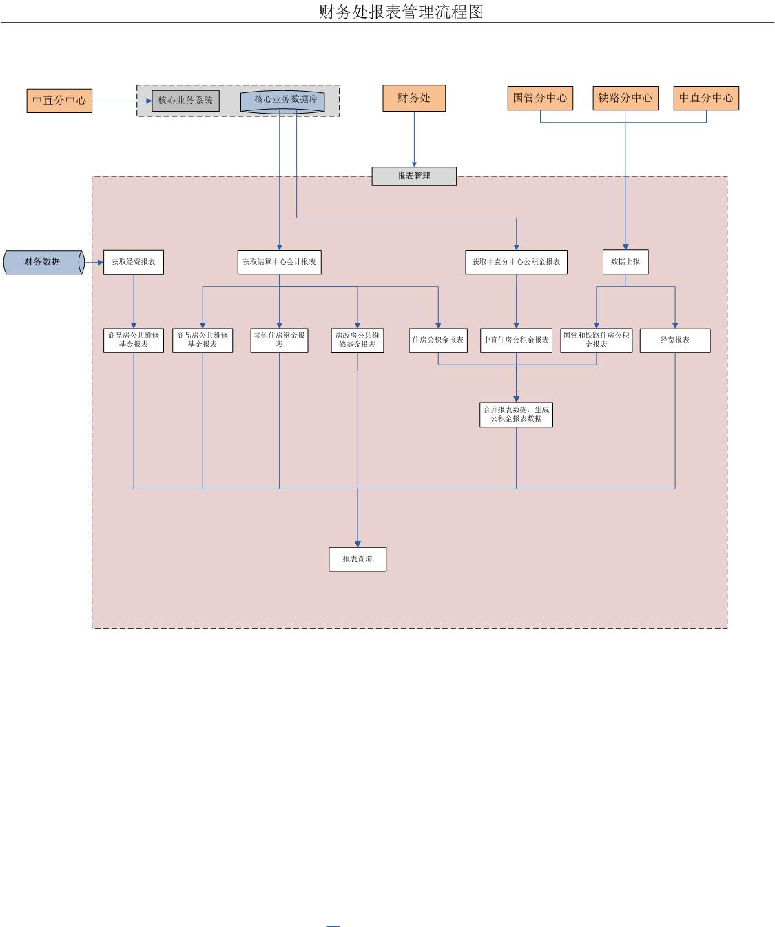
财务处对中心固定资产的管理应当并入中心固定资产管理流程中。财务处需要回填新增固定资产的入账凭证号、入账日期、入账状态信息；并且能对中心所有固定资产进行查询，打印；年末完成固定资产台账查询打印。
财务处会计人员培训流程可采用中心统一的培训管理流程，财务处可通过培训流程查询人员基本信息数据库，调取符合培训的会计人员，培训结束后在人员基本信息数据库中记录培训结果。
财务处业务具有一定的特殊性，因此上述流程产生的数据只允许本部门相关人员及中心相关领导查询，其他部门需由财务处授权方可查询数据。

业务规则、特色总体要求
无

涉及公式及算法
无

功能一览
序号 | 上级功能名称 | 功能名称 | 需求规格说明书文件名称
 | 参数维护 | 基本信息维护 | 无
 | 参数维护 | 银行账户维护 | 无
 | 参数维护 | 会计科目维护 | 无
 | 支票管理 | 支票登记 | 无
 | 支票管理 | 支票领用 | 无
 | 支票管理 | 支票作废 | 无
 | 支票管理 | 支票使用情况查询打印 | 无
 | 财务管理 | 自动日记账 | 无
 | 财务管理 | 银行余额调节表制作 | 无
 | 凭证管理 | 编制凭证 | 无
 | 凭证管理 | 凭证箱 | 无
 | 财务管理 | 账簿管理 | 无
 | 财务管理 | 期末结转 | 无
 | 财务管理 | 报表管理 | 无
 | 预算参数维护 | 经费支出项目与会计科目对照表维护 | 无
 | 预算经费管理 | 付款方式维护 | 无
 | 预算参数维护 | 经费部门类型维护 | 无
 | 预算参数维护 | 经费部门类型与付款方式关联维护 | 无
 | 预算与支出计划查询 | 查询财政下达的各项经费预算 | 无
 | 预算经费管理 | 查询项目经费的执行情况 | 无
 | 预算与支出计划查询 | 查询综合计划处批复的各部门经费支出计划 | 无
 | 预算与支出计划查询 | 查询各部门经费支出执行情况 | 无
 | 支出申报 | 经费支出申请 | 无
 | 支出申报 | 经费支出申请审批 | 无
 | 预算经费管理 | 财务处经费支出认定 | 无
 | 支出申报 | 授权支付凭证查询打印 | 无
 | 预算经费管理 | 预算执行统计 | 无
 | 公务卡管理 | 公务卡参数维护 | 无
 | 公务卡管理 | 公务卡查询维护 | 无
 | 公务卡管理 | 公务卡申请 | 无
 | 报表管理 | 报表上传功能 | 无
 | 报表管理 | 报表汇总功能 | 无
 | 报表管理 | 报表查询功能 | 无
 | 合同执行统计功能 | 合同执行统计功能 | 无

内部接口一览
无

外部接口一览
序号 | 接口名称 | 接口内容 | 输入字段 | 输出字段 | 接口对象
 | 预算查询接口 | 查询预算编制情况 | 预算年度，预算类型 | 部门编号、预算类型、实际支出金额、子项编号 | 预算系统
 | 单点登录接口 | 门户到财务系统的单点登录 | 用户名 | 无 | 门户系统
 | OA接口 | O系统提供预算接口 | 预算类型、年份、部门 | 预算余额 | OA系统
 | 身份接口 | 身份信息及认证同步 | 应用标志、人员/部门信息 | 同步结果编码，备注信息 | 身份认证系统

电子档案类别一览
无

业务功能

基本信息维护

功能描述
基本信息需要财务人员在初始建账时录入单位名称，单位负责人、财务主管。上述信息可以随时修改，修改内容保存后覆盖原内容。

业务描述

业务流程
无

业务规则和处理要求
基本信息项可以随时修改，每次保存后覆盖原信息，在进行出纳日记账录入、制单、复核、记账、报表等操作时，凡涉及到基本信息的业务操作，应与基本信息同步更新。

业务办理前提
无

业务凭证/表单
无

输入输出
序号 | 名称 | 输入/出 | 要求（格式;类型;长度;必填;约束;反显）
基本信息
1 | 单位名称 | 输入 | 字符；20位；必填；其他无
2 | 单位负责人 | 输入 | 字符；5位；其他无
3 | 财务主管 | 输入 | 字符；5位；其他无
4 | 记账 | 输入 | 字符；5位；其他无
5 | 复核 | 输入 | 字符；5位；其他无
6 | 制单 | 输入 | 字符；5位；其他无
7 | 出纳 | 输入 | 字符；5位；其他无
8 | 系统管理员 | 输入 | 字符；5位；其他无
显示基本信息
1 | 打印凭证、账簿、报表 | 输出 | 显示上述基本信息

用户管理界面截图：
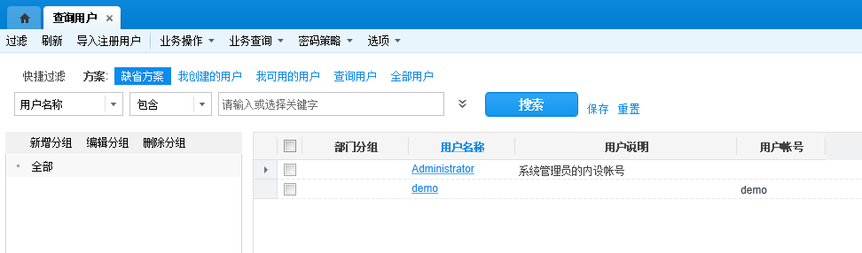
角色管理界面截图：
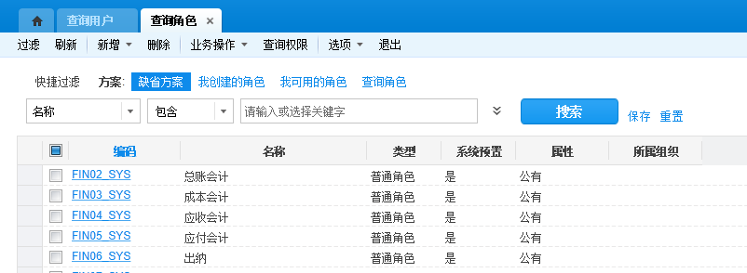

档案要求
材料名称 | 原件/复印件 | 采集步骤 | 份数 | 类型（纸质、电子（图片、OFFICE文档、pdf等）） | 是否归档
无

接口要求

内部接口
接口名称 | 描述 | 接口提供模块
无

外部接口
接口名称 | 描述 | 接口提供模块
无

交易渠道和介质
各处室通过柜面（办公系统PC端）渠道执行此功能。

批量处理要求
要素 | 格式要求 | 类型
无

银行账户维护

功能描述
根据中心业务的实际需要综合计划处将已开设的银行、账户授权财务处使用，财务处获取银行账号名称、开户行名称、银行行号和银行账号信息，并为每一个银行账户匹配一个会计科目，完成新的银行账户的设立操作。

业务描述

业务流程
无

业务规则和处理要求
只有银行账户对应的会计科目余额为“0”，并且本会计科目没有发生额时才可能停用此银行账户。
银行账户匹配会计科目后,综合计划处的银行账户管理模块对该银行账户信息变更时,只允许对银行账号、银行行号进行修改，银行账户撤销时一定要保证无与之相匹配的会计科目才可将其从系统中删除。

业务办理前提
无

业务凭证/表单
无

输入输出
序号 | 名称 | 输入/出 | 要求（格式;类型;长度;必填;约束;反显）
启用新的银行账户
1 | 开户银行 | 输入 | 字符；26位；复选框；其他无
2 | 银行账号 | 输入 | 数字；19位；其他无
3 | 会计科目 | 输入 | 字符；10位；其他无
4 | 账户状态 | 输入 | 字符；5位；其他无
5 | 银行行号 | 输入 | 数字；20位；其他无
6 | 账户状态 | 输出 | 字符；3位；其他无
7 | 银行账号 | 输入 | 字符；8位；下拉；其他无
8 | 账户状态 | 输出 | 字符；2位；其他无
停用银行账户
1 | 删除 | 输入 | 字符；2位；其他无
2 | 系统提示 | 输出 | 字符；14位；其他无
银行账户停用后
1 | 账户状态 | 输出 | 字符；3位；其他无

银行账户管理截图：
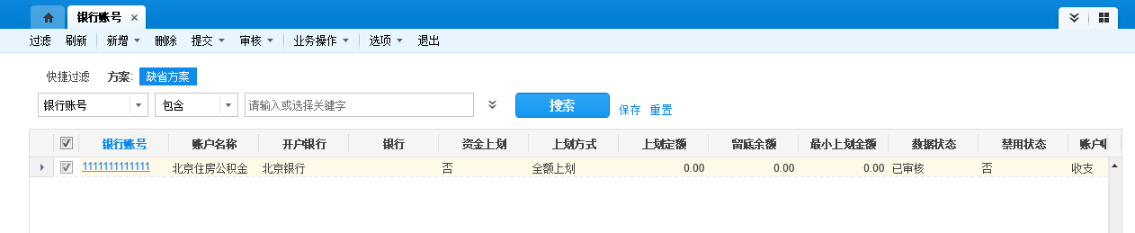
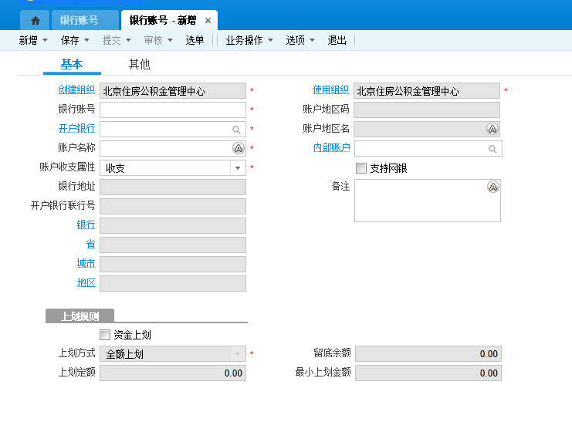

档案要求
材料名称 | 原件/复印件 | 采集步骤 | 份数 | 类型（纸质、电子（图片、OFFICE文档、pdf等）） | 是否归档
无

接口要求

内部接口
接口名称 | 描述 | 接口提供模块
无

外部接口
接口名称 | 描述 | 接口提供模块
无

交易渠道和介质
各处室通过柜面（办公系统PC端）渠道执行此功能。

批量处理要求
要素 | 格式要求 | 类型
无

会计科目维护

功能描述
会计科目管理需要财务人员在初始建账时建立会计科目，包括会计科目代码、会计科目名称、会计科目类别、余额方向、是否按部门核算等。会计科目可以在年度中间进行增加、删除、修改，但是已有发生额的会计科目不允许修改和删除。

业务描述

业务流程
无

业务规则和处理要求
会计科目应在初始建账时建立，年度中间允许增加、修改、删除。已有发生额的会计科目不允许删除，修改项目只能是会计科目名称。
跨年结转后，上一年的会计科目全部带入下一年度。凡涉及到会计科目的业务操作，应同步更新。

业务办理前提
无

业务凭证/表单
无

输入输出
序号 | 名称 | 输入/出 | 要求（格式;类型;长度;必填;约束;反显）
新增会计科目
1 | 会计科目名称 | 输入 | 字符；14位；其他无
2 | 会计科目类别 | 输入 | 字符；18位；其他无
3 | 会计科目代码 | 输入 | 字符；4位；其他无
4 | 余额方向 | 输入 | 字符；2位；下拉；其他无
显示录入的科目信息，系统判断
1 | 会计科目名称 | 输入 | 字符；14位；其他无
2 | 会计科目类别 | 输入 | 字符；18位；其他无
3 | 会计科目代码 | 输入 | 字符；4位；其他无
4 | 余额方向 | 输入 | 字符；2位；下拉；其他无
修改
1 | 会计科目名称 | 输入 | 字符；14位；其他无
2 | 会计科目类别 | 输入 | 字符；18位；下拉；其他无
3 | 会计科目代码 | 输入 | 字符；4位；其他无
4 | 余额方向 | 输入 | 字符；2位；下拉；其他无
5 | 是否允许修改 | 输出 | 字符；1位；其他无
删除
1 | 会计科目表 | 输出 | 选中一条；14位；其他无
科目管理界面截图：
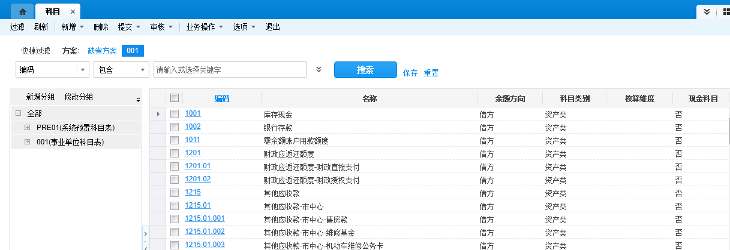
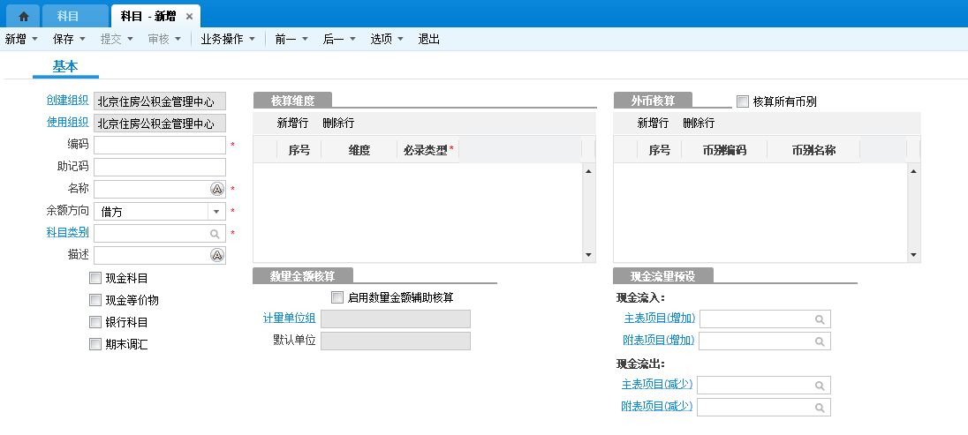

档案要求
材料名称 | 原件/复印件 | 采集步骤 | 份数 | 类型（纸质、电子（图片、OFFICE文档、pdf等）） | 是否归档
无

接口要求

内部接口
接口名称 | 描述 | 接口提供模块
无

外部接口
接口名称 | 描述 | 接口提供模块
无

交易渠道和介质
各处室通过柜面（办公系统PC端）渠道执行此功能。

批量处理要求
要素 | 格式要求 | 类型
无

支票登记

功能描述
出纳从银行购买现金支票或转账支票后进入“支票登记”功能，可进行新购支票的登记、对已登记的支票进行查询、修改、删除操作。通过点击查询结果中的指定记录，用户可选择欲修改和删除的支票信息。并以点击“修改”和“删除”按钮实现相应操作。

业务描述

业务流程
无。

业务规则和处理要求
新登记的支票号不能与系统中已经存在的支票号重复。
不允许修改和删除已经被领用或使用过的支票登记记录。

业务办理前提
无。

业务凭证/表单
无。

输入输出
序号 | 名称 | 输入/出 | 要求（格式;类型;长度;必填;约束;反显）
支票登记
1 | 银行账户 | 输入 | 数字；下拉；19位；必填；其他无
2 | 支票类型 | 输入 | 字符；下拉；4位；必填；其他无
3 | 支票号起始号 | 输入 | 数字；8位；必填；其他无
4 | 支票号截止号 | 输入 | 数字；8位；必填；其他无
4 | 购买日期 | 输入 | 数字；8位；必填；其他无
显示信息供用户确认
1 | 有重复记录 | 输出 | 字符；5位；必填；其他无
2 | 是否已登记 | 输出 | 字符；3位；必填；其他无
查询
1 | 银行账户 | 输入 | 数字；下拉；19位；其他无
2 | 支票类型 | 输入 | 字符；下拉；4位；其他无
3 | 支票号 | 输入 | 数字；文本输入框；8位；其他无
显示信息
1 | 购买日期 | 输出 | 数字；8位；必填；其他无
2 | 支票号 | 输出 | 数字；8位；必填；其他无
3 | 银行账户 | 输出 | 数字；下拉；19位；其他无
修改
1 | 支票类型 | 输入 | 字符；下拉；4位；其他无
2 | 购买日期 | 输入 | 数字；8位；必填；其他无
3 | 支票号 | 输入 | 数字；8位；必填；其他无
修改确认信息
1 | 有重复记录 | 输出 | 字符；5位；必填；其他无
2 | 确认 | 输出 | 字符；2位；必填；其他无
删除（只能删除未领用、未使用过的支票）
1 | 银行账户 | 输入 | 数字；下拉；19位；必填；其他无
2 | 支票类型 | 输入 | 字符；下拉；4位；必填；其他无
3 | 支票号 | 输入 | 数字；8位；必填；其他无
4 | 购买日期 | 输入 | 数字；8位；必填；其他无
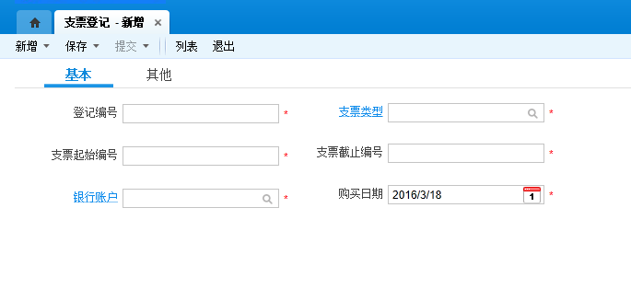

档案要求
材料名称 | 原件/复印件 | 采集步骤 | 份数 | 类型（纸质、电子（图片、OFFICE文档、pdf等）） | 是否归档
无

接口要求

内部接口
接口名称 | 描述 | 接口提供模块
无

外部接口
接口名称 | 描述 | 接口提供模块
无

交易渠道和介质
各处室通过柜面（办公系统PC端）渠道执行此功能。

批量处理要求
要素 | 格式要求 | 类型
无

支票领用

功能描述
有支票领用业务发生时，出纳可通过此功能完成支票领用的登记工作。对已领用的支票可进行查询操作，符合查询条件的支票，如其未被“使用”可以对其相关信息进行修改或撤销领用。注：只有领用过的支票才可使用。

业务描述

业务流程
无。

业务规则和处理要求
不允许修改和撤销已经被使用的支票领用记录。
支票领用日期一定要大于等于支票购买日期。

业务办理前提
无。

业务凭证/表单
无。

输入输出
序号 | 名称 | 输入/出 | 要求（格式;类型;长度;必填;约束;反显）
支票领用
1 | 银行账户 | 输入 | 数字；下拉；19位；必填；其他无
2 | 支票类型 | 输入 | 字符；下拉；4位；必填；其他无
3 | 支票号 | 输入 | 数字；8位；必填；其他无
4 | 领用部门 | 输入 | 字符；下拉；；必填；其他无
5 | 领用人姓名 | 输入 | 字符；3位；文本框；必填；其他无
6 | 领用日期 | 输入 | 数字；8位；必填；其他无
显示信息供用户确认
1 | 有重复记录 | 输出 | 字符；5位；必填；其他无
2 | 已领用 | 输出 | 字符；3位；必填；其他无
查询
1 | 银行账户 | 输入 | 数字；下拉；19位；其他无
2 | 支票类型 | 输入 | 字符；下拉；4位；其他无
3 | 支票号 | 输入 | 数字；文本输入框；8位；其他无
4 | 领用部门 | 输入 | 字符；下拉；；必填；其他无
5 | 领用人姓名 | 输入 | 字符；3位；文本框；必填；其他无
6 | 领用日期 | 输入 | 数字；8位；必填；其他无
显示信息
1 | 银行账户 | 输入 | 数字；下拉；19位；其他无
2 | 支票类型 | 输入 | 字符；下拉；4位；其他无
3 | 支票号 | 输入 | 数字；文本输入框；8位；其他无
4 | 领用部门 | 输入 | 字符；下拉；；必填；其他无
5 | 领用人姓名 | 输入 | 字符；3位；文本框；必填；其他无
6 | 领用日期 | 输入 | 数字；8位；必填；其他无
修改
1 | 银行账户 | 输入 | 数字；下拉；19位；其他无
2 | 支票类型 | 输入 | 字符；下拉；4位；其他无
3 | 支票号 | 输入 | 数字；文本输入框；8位；其他无
4 | 领用部门 | 输入 | 字符；下拉；；必填；其他无
5 | 领用人姓名 | 输入 | 字符；3位；文本框；必填；其他无
6 | 领用日期 | 输入 | 数字；8位；必填；其他无
修改确认信息，系统进行判断
1 | 不能完成修改 | 输出 | 字符；6位；必填；其他无
2 | 修改完成 | 输出 | 字符；4位；必填；其他无
领用撤销，未使用的支票才可以进行撤销
1 | 支票领用撤销 | 输出 | 字符；3位；其他无

档案要求
材料名称 | 原件/复印件 | 采集步骤 | 份数 | 类型（纸质、电子（图片、OFFICE文档、pdf等）） | 是否归档
无

接口要求

内部接口
接口名称 | 描述 | 接口提供模块
无

外部接口
接口名称 | 描述 | 接口提供模块
无

交易渠道和介质
各处室通过个人电脑端登录财务管理系统执行此功能。

批量处理要求
要素 | 格式要求 | 类型
无

支票作废

功能描述
当有支票作废业务发生时，出纳进入此功能选择需要作废的支票，将其支票状态修改为“作废”，系统支持单张和批量作废功能，作废的操作只能对“未使用”的支票进行。

业务描述

业务流程
无。

业务规则和处理要求
已经被使用的支票不允许作废。

业务办理前提
无。

业务凭证/表单
无。

输入输出
序号 | 名称 | 输入/出 | 要求（格式;类型;长度;必填;约束;反显）
查询
1 | 银行账户 | 输入 | 数字；下拉；19位；必填；其他无
2 | 支票类型 | 输入 | 字符；下拉；4位；必填；其他无
3 | 支票起始号 | 输入 | 数字；8位；文本输入框；必填；其他无
4 | 支票截止号 | 输入 | 数字；8位；文本输入框；必填；其他无
5 | 领用部门 | 输入 | 字符；下拉；；必填；其他无
6 | 领用人姓名 | 输入 | 字符；3位；文本框；必填；其他无
7 | 领用日期 | 输入 | 数字；8位；必填；其他无
显示信息
1 | 银行账户 | 输出 | 数字；下拉；19位；其他无
2 | 支票类型 | 输出 | 字符；下拉；4位；其他无
3 | 支票起始号 | 输出 | 数字；8位；其他无
4 | 支票截止号 | 输出 | 数字；8位；其他无
5 | 领用部门 | 输出 | 字符；下拉；；必填；其他无
6 | 领用人姓名 | 输出 | 字符；3位；必填；其他无
7 | 领用日期 | 输出 | 数字；8位；必填；其他无
8 | 支票状态 | 输出 | 字符；3位；必填；其他无
支票作废
1 | 作废 | 输出 | 字符；2位；其他无

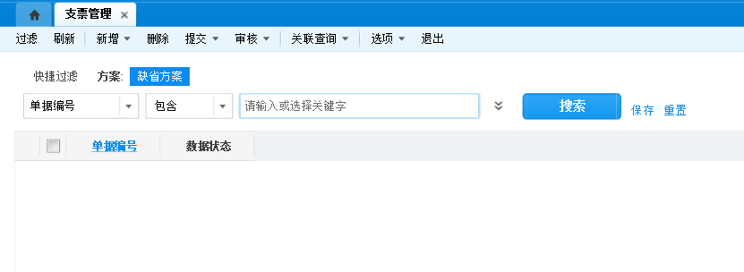

档案要求
材料名称 | 原件/复印件 | 采集步骤 | 份数 | 类型（纸质、电子（图片、OFFICE文档、pdf等）） | 是否归档
无

接口要求

内部接口
接口名称 | 描述 | 接口提供模块
无

外部接口
接口名称 | 描述 | 接口提供模块
无

交易渠道和介质
各处室通过柜面（办公系统PC端）渠道执行此功能。

批量处理要求
要素 | 格式要求 | 类型
支票作废 | 字符；2位

支票查询打印

功能描述
通过此功能查询支票的状态，全面掌握支票的使用情况，生成《支票使用情况表》，此表可打印可导出。

业务描述

业务流程
无。

业务规则和处理要求
无

业务办理前提
无。

业务凭证/表单
无。

输入输出
序号 | 名称 | 输入/出 | 要求（格式;类型;长度;必填;约束;反显）
查询
1 | 银行账户 | 输入 | 数字；下拉；19位；必填；其他无
2 | 支票类型 | 输入 | 字符；下拉；4位；必填；其他无
3 | 支票起始号 | 输入 | 数字；8位；文本框；必填；其他无
4 | 支票截止号 | 输入 | 数字；8位；文本框；必填；其他无
5 | 支票状态 | 输入 | 字符；下拉；3位；其他无
支票使用情况表
1 | 银行账户 | 输出 | 数字；下拉；19位；其他无
2 | 支票类型 | 输出 | 字符；下拉；4位；其他无
3 | 支票起始号 | 输出 | 数字；8位；必填；其他无
4 | 支票截止号 | 输出 | 数字；8位；必填；其他无
5 | 领用部门 | 输出 | 字符；下拉；；必填；其他无
6 | 领用人姓名 | 输出 | 字符；3位；必填；其他无
7 | 领用日期 | 输出 | 数字；8位；必填；其他无
8 | 支票状态 | 输出 | 字符；3位；必填；其他无
9 | 凭证号 | 输出 | 数字；8位；必填；其他无
10 | 凭证日期 | 输出 | 数字；8位；必填；其他无
11 | 金额 | 输出 | 数字；12位；必填；其他无
12 | 购买日期 | 输出 | 数字；8位；必填；其他无

档案要求
材料名称 | 原件/复印件 | 采集步骤 | 份数 | 类型（纸质、电子（图片、OFFICE文档、pdf等）） | 是否归档
无

接口要求

内部接口
接口名称 | 描述 | 接口提供模块
无

外部接口
接口名称 | 描述 | 接口提供模块
无

交易渠道和介质
各处室通过柜面（办公系统PC端）渠道执行此功能。

批量处理要求
要素 | 格式要求 | 类型
无

自动日记账

功能描述
出纳在此功能中完成自动现金银行日记账的录入，分为现金付款和银行付款。对已录入的现金银行日记账可查询，对出纳选中的单笔日记账可修改、删除（如该笔日记账在账务系统中已制作凭证，则不可修改、删除，但系统要提示“该笔日记账已制作凭证，不可修改、删除。”）。
付款方式分为六种类型：现金、转账支票、公务卡、委托收款、主动付款、其它。

业务描述

业务流程
无

业务规则和处理要求
只有未制作凭证的现金日记账和银行日记账才可修改、删除。

业务办理前提
无

业务凭证/表单
无

输入输出
序号 | 名称 | 输入/出 | 要求（格式;类型;长度;必填;约束;反显）
银行付款
1 | 银行付款流水 | 输入 | 上游单据
2 | 收款/付款 | 输入 | 字符；2位；约束；其他无
3 | 银行日记账日期 | 输入 | 数字；8位；必填；其他无
4 | 收付款方式 | 输入 | 字符；4位；必填；其他无
5 | 支票号 | 输入 | 数字；8位；其他无
6 | 银行日记账提示 | 输出 | 字符；6位；其他无
7 | 部门编号 | 输入 | 数字；8位；必填；其他无
8 | 摘要 | 输入 | 字符；20位；必填；其他无
9 | 金额 | 输入 | 数字；12位；其他无
查询，修改，删除
1 | 银行日记账 | 输出 | 表；页签
现金付款
1 | 现金付款流水 | 输入 | 上游单据
2 | 现金日记账日期 | 输入 | 数字；8位；必填；其他无
3 | 收款/付款 | 输入 | 字符；2位；约束；其他无
4 | 部门编号 | 输入 | 数字；8位；必填；其他无
5 | 摘要 | 输入 | 字符；20位；必填；其他无
6 | 金额 | 输入 | 数字；12位；其他无
查询，修改，删除
1 | 现金日记账 | 输出 | 表；页签

现金日记账截图：
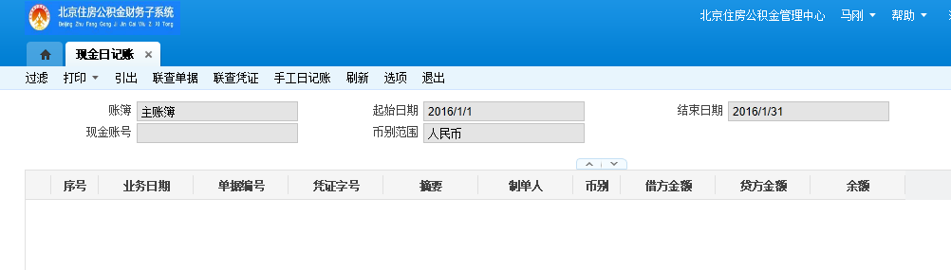

档案要求
材料名称 | 原件/复印件 | 采集步骤 | 份数 | 类型（纸质、电子（图片、OFFICE文档、pdf等）） | 是否归档
无

接口要求

内部接口
接口名称 | 描述 | 接口提供模块
无

外部接口
接口名称 | 描述 | 接口提供模块
无

交易渠道和介质
各处室通过柜面（办公系统PC端）渠道执行此功能。

批量处理要求
要素 | 格式要求 | 类型
无

银行余额调节表制作

功能描述
所有收付款流水进行了会计制单、会计审核、会计记账后，才能够进行银行对账处理。通过银企互联或银行电子对账单导入获取当前月份银行账户交易信息后，通过“对账”生成《银行余额调节表》，在财务未月结前可对当月的《银行余额调节表》重新制作，新的《银行余额调节表》覆盖原有的《银行余额调节表》，对已对账的财务收付款流水和银行收付款流水可取消对账，同时支持一对多和多对多的手工对账。《银行余额调节表》不平不能进行财务月结，财务月结后《银行余额调节表》不能再修改，但对以往月份不同账户的《银行余额调节表》提供查询打印和导出功能。

业务描述

业务流程
无

业务规则和处理要求
财务月结时要检查是否有当月的《银行余额调节表》，财务月结后当月的《银行余额调节表》不可再进行制作。

业务办理前提
无

业务凭证/表单
无

输入输出
序号 | 名称 | 输入/出 | 要求（格式;类型;长度;必填;约束;反显）
银行余额调节表
1 | 银行账户 | 输入 | 数字；19位；弹窗；其他无
1 | 银行 | 输入 | 字符；10位；弹窗；其他无
2 | 截止日期 | 输入 | 数字；8位；弹窗；其他无
3 | 勾对日期 | 输入 | 数字；8位；弹窗；其他无
4 | 银行余额调节表 | 输出 | 表；页签
5 | 银行对账单 | 输出 | 表；页签
6 | 银行存款对账单 | 输出 | 表；页签

余额调节表截图：
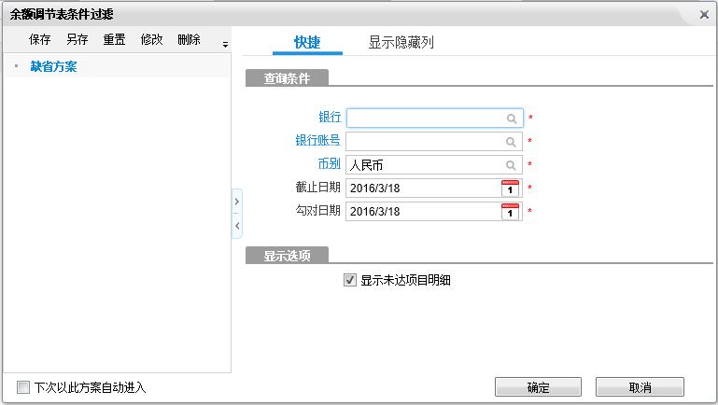
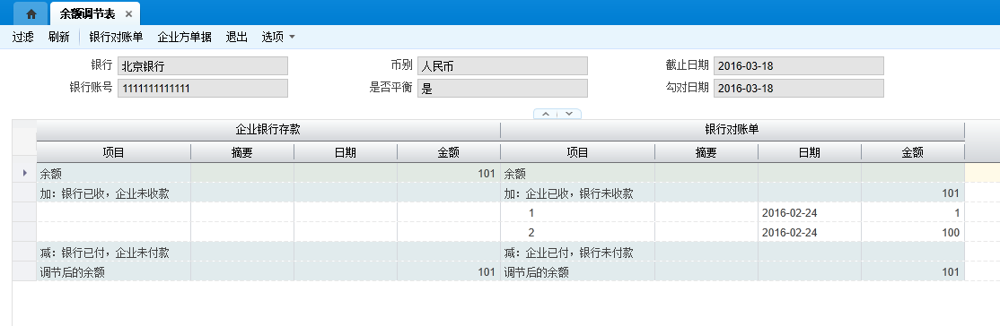

档案要求
材料名称 | 原件/复印件 | 采集步骤 | 份数 | 类型（纸质、电子（图片、OFFICE文档、pdf等）） | 是否归档
无

接口要求

内部接口
接口名称 | 描述 | 接口提供模块
无

外部接口
接口名称 | 描述 | 接口提供模块
无

交易渠道和介质
各处室通过柜面（办公系统PC端）渠道执行此功能。

批量处理要求
要素 | 格式要求 | 类型
无

编制凭证

功能描述
编制凭证是将出纳管理流程制作的现金日记账、银行存款日记账逐条编制记账凭证，以及编制非现金、银行的记账凭证，记账凭证包括制单日期、凭证编号、摘要、会计科目代码和名称、部门编号、借方金额或贷方金额、附件张数、制单人。

业务描述

业务流程
无

业务规则和处理要求
制单日期的输入年、月、日，年和月自动显示当前未月结的年月，日期填写必须序时，同一日期允许编制多张凭证，如果输入新的制单日期必须大于前一日期。
当某条记录输入完成，点击回车，自动增加下一条记录，摘要同上条，金额为借方金额减贷方金额的差额，如果差额大于零，差额显示在贷方，如果差额小于零，差额显示在借方，金额允许修改。
凭证编号在凭证确认后按自然数顺序自动生成，如果删除凭证，该凭证编号为空，后面的凭证编号不变。如果修改凭证编号，只能改为空缺的凭证编号。
如果选择多条现金日记账或银行日记账，应将金额合并填入记账凭证。
输入会计科目代码后，自动显示对应的会计科目名称。会计科目代码输入项应包含所有会计科目代码和名称的选项。
记账凭证中每一行为一条记录，含有现金和银行的凭证包括一借多贷（含一借一贷）、一贷多借（含一贷一借）、同借、同贷，转账凭证还包括多借多贷。
生成记账凭证时，应按照先借方记录后贷方记录，相同方向的按科目代码从小至大的顺序排列，借方金额等于贷方金额。凭证制作成功后提示“凭证制作成功”，未成功时提示“借贷方金额不相等”。当凭证未制作完成时，选中某条记录，点击删除可以删除该条记录。只有进行了财务月结，才可制作下月的会计凭证。

业务办理前提
无

业务凭证/表单
无

输入输出
序号 | 名称 | 输入/出 | 要求（格式;类型;长度;必填;约束;反显）
编辑凭证
1 | 编制凭证 | 输入 | 单据
2 | 制单日期 | 输入 | 日期格式；2016/01/27；其他无
3 | 凭证编号 | 输入 | 数字；8位；其他无
4 | 摘要 | 输入 | 字符；100位；其他无
5 | 会计科目代码 | 输入 | 数字；4位；其他无
6 | 会计科目名称 | 输出 | 字符；20位；其他无
8 | 现金日记账 | 输出 | 表；页签
9 | 银行存款日记账 | 输出 | 表；页签

凭证新增界面：
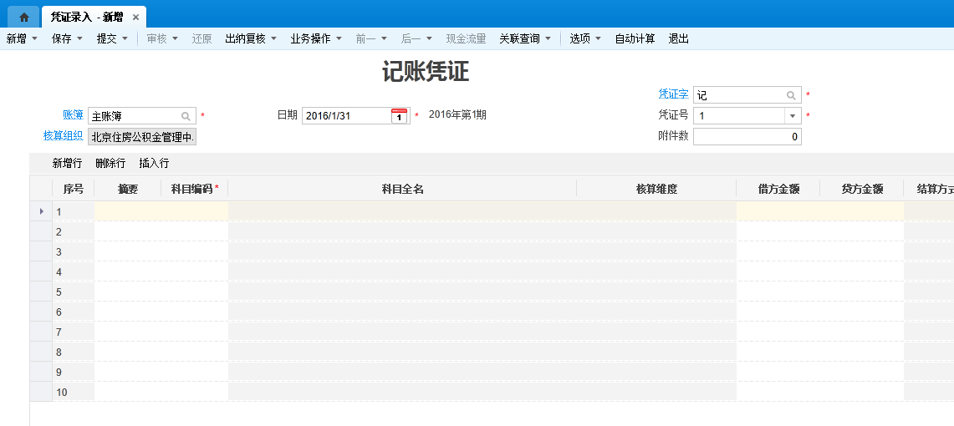

档案要求
材料名称 | 原件/复印件 | 采集步骤 | 份数 | 类型（纸质、电子（图片、OFFICE文档、pdf等）） | 是否归档
无

接口要求

内部接口
接口名称 | 描述 | 接口提供模块
无

外部接口
接口名称 | 描述 | 接口提供模块
无

交易渠道和介质
各处室通过柜面（办公系统PC端）渠道执行此功能。

批量处理要求
要素 | 格式要求 | 类型
无

凭证箱

功能描述
编制凭证是将出纳管理流程制作的现金日记账、银行存款日记账逐条编制记账凭证，以及编制非现金、银行的记账凭证，记账凭证包括制单日期、凭证编号、摘要、会计科目代码和名称、部门编号、借方金额或贷方金额、附件张数、制单人。

业务描述

业务流程
无

业务规则和处理要求
无

业务办理前提
无

业务凭证/表单
无

输入输出
序号 | 名称 | 输入/出 | 要求（格式;类型;长度;必填;约束;反显）
凭证箱
1 | 凭证新增 | 输入 | 字符；2位；点击；其他无
2 | 凭证删除 | 输入 | 字符；2位；点击；其他无
3 | 凭证查询 | 输出 | 表；页签
4 | 记账凭证 | 输出 | 表；页签

档案要求
材料名称 | 原件/复印件 | 采集步骤 | 份数 | 类型（纸质、电子（图片、OFFICE文档、pdf等）） | 是否归档
无

接口要求

内部接口
接口名称 | 描述 | 接口提供模块
无

外部接口
接口名称 | 描述 | 接口提供模块
无

交易渠道和介质
各处室通过柜面（办公系统PC端）渠道执行此功能。

批量处理要求
要素 | 格式要求 | 类型
无

账簿管理

功能描述
会计人员进入此功能，通过录入日期，选择时间段，录入科目代码和部门编号，完成对符合条件的总账、总分类账、月结余额表、科目余额表、三栏明细账和辅助明细账的查询打印功能。

业务描述

业务流程
无

业务规则和处理要求
无

业务办理前提
无

业务凭证/表单
无

输入输出
序号 | 名称 | 输入/出 | 要求（格式;类型;长度;必填;约束;反显）
总分类账
1 | 一级会计科目代码 | 输入 | 数字；4位；其他无
2 | 会计期间 | 输入 | 数字；6位；下拉；必填；其他无
3 | 科目代码 | 输入 | 数字；8位；下拉；其他无
4 | 科目级别 | 输入 | 数字；1位；下拉；其他无
5 | 核算组织 | 输入 | 文字；自动带出；其他无
6 | 币别 | 输入 | 文字；下拉选择；其他无
 | 总分类账 | 输出 | 表；页签
总账明细表
1 | 会计期间 | 输入 | 数字；6位；下拉；必填；其他无
2 | 一级会计科目代码 | 输入 | 数字；4位；下拉；其他无
3 | 科目代码 | 输入 | 数字；8位；下拉；其他无
4 | 科目级别 | 输入 | 数字；1位；下拉；其他无
5 | 总账明细表 | 输出 | 表；页签
科目余额表
1 | 科目代码 | 输入 | 数字；4位；下拉；其他无
2 | 科目名称 | 输入 | 字符；填充；其他无
3 | 会计期间 | 输入 | 数字；6位；下拉；必填；其他无
4 | 科目级别 | 输入 | 数字；1位；下拉；其他无
5 | 核算组织 | 输入 | 文字；自动带出；；其他无
6 | 币别 | 输入 | 文字；下拉选择；；其他无
7 | 科目余额表 | 输出 | 表；页签
多栏式明细账
1 | 会计年度 | 输入 | 数字；4位；下拉；其他无
2 | 会计期间 | 输入 | 数字；2位；下拉 ；其他无
3 | 科目级别 | 输入 | 数字；1位；下拉；其他无
4 | 多栏账方案 | 输入 | 数字；6位；下拉；必填；其他无
5 | 多栏式明细账 | 输出 | 表；页签
核算维度明细账
1 | 科目代码 | 输入 | 数字；18位；下拉；其他无
2 | 币别 | 输入 | 数字；下拉；必填；其他无
3 | 会计年度 | 输入 | 数字；4位；下拉必填；其他无
4 | 会计期间 | 输入 | 数字；2位；下拉；必填；其他无
5 | 核算维度明细账 | 输出 | 表；页签

总分类账截图如下：
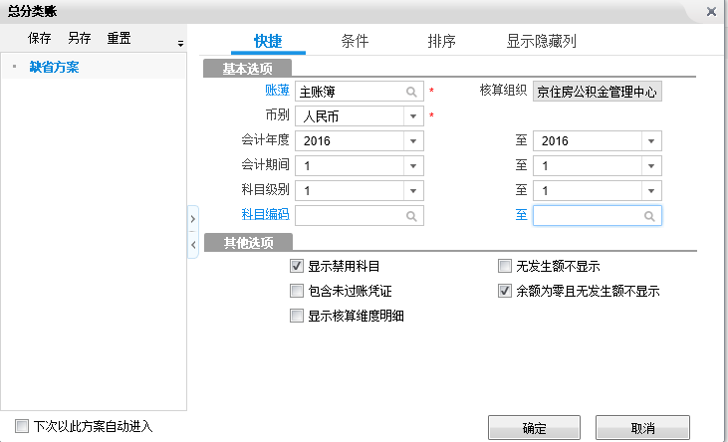
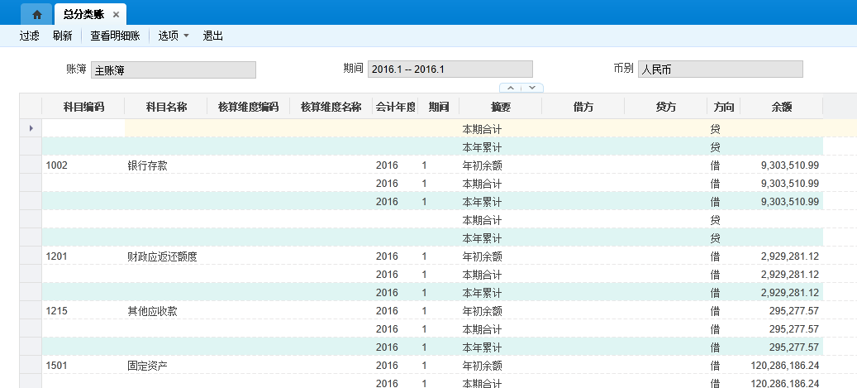
科目余额表截图：
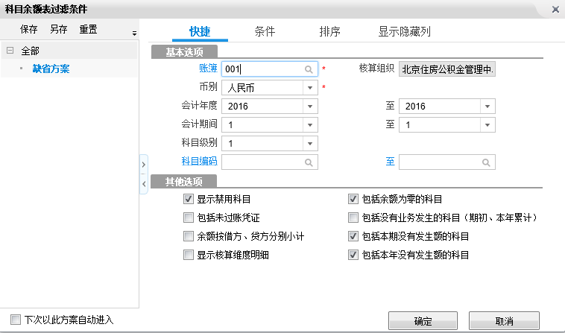
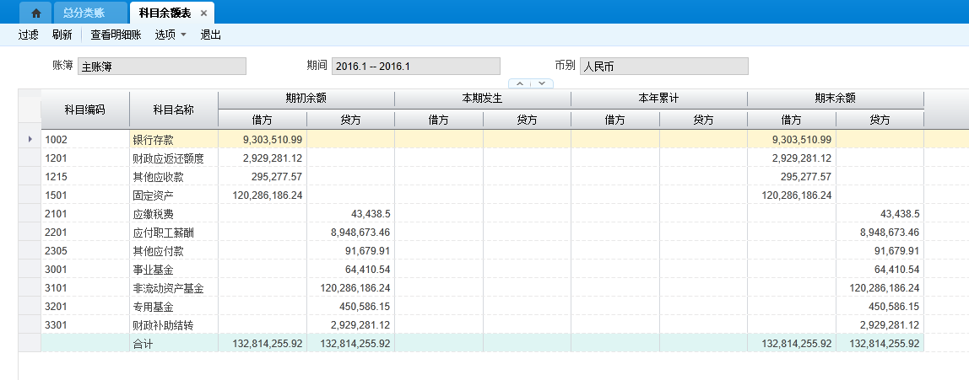
多栏明细账截图：
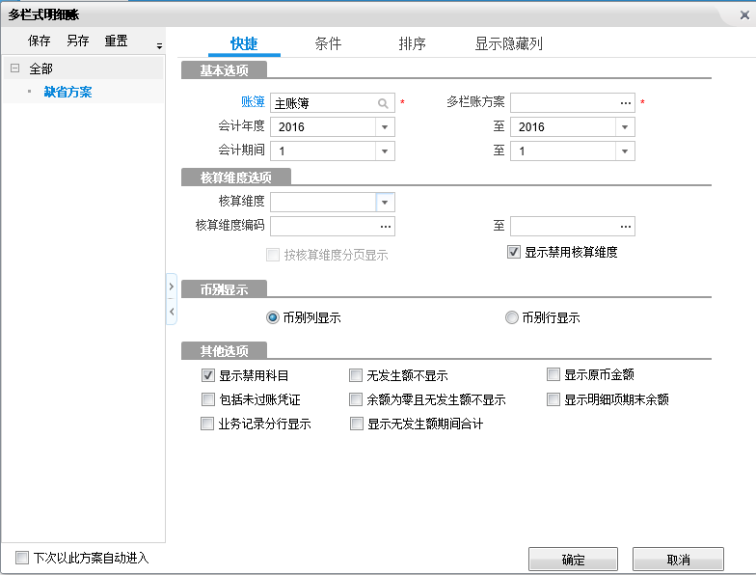

核算维度明细账：
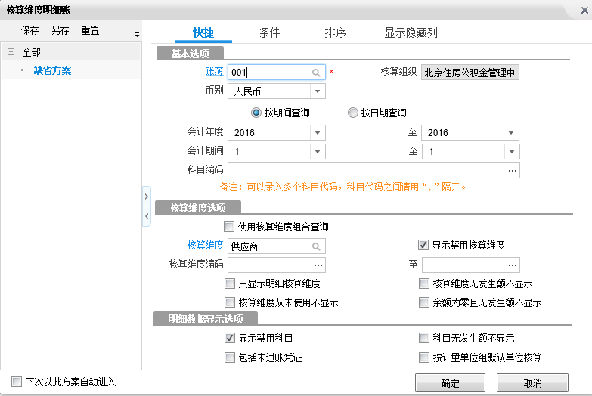
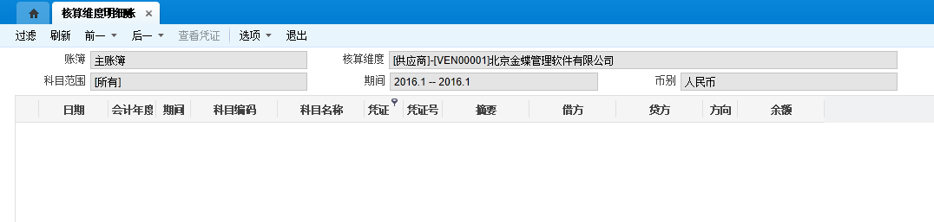

档案要求
材料名称 | 原件/复印件 | 采集步骤 | 份数 | 类型（纸质、电子（图片、OFFICE文档、pdf等）） | 是否归档
无

接口要求

内部接口
接口名称 | 描述 | 接口提供模块
无

外部接口
接口名称 | 描述 | 接口提供模块
无

交易渠道和介质
各处室通过柜面（办公系统PC端）渠道执行此功能。

批量处理要求
要素 | 格式要求 | 类型
无

期末结转

功能描述
月末所有收付款流水都制作了凭证，所有凭证都进行了审核、记账，所有当月发生的业务都进行了处理，当月的各银行账户的《银行余额调节表》也制作成功，操作员进入此功能，可以对财务账进行月结，月结后，在下月没制作凭证之前可以对上月进行取销月结的操作。月结后系统日期自动跳转到下月。12月份进行月结后可以进行年结操作。

业务描述

业务流程
无

业务规则和处理要求
（1）所有收付款流水都制作了记账凭证，所有记账凭证都进行了审核、记账、汇总操作，各银行账户都制作了当月的《银行余额调节表》，各明细科目余额与总账余额都相等，系统才可进行月结操作。
（2）当月没有记账凭证生成，才可取销上月月结。
（3）12个月都进行月结后才可进行年结操作，跨年操作后要将系统日期自动跳转到下一年。

业务办理前提
无

业务凭证/表单
无

输入输出
序号 | 名称 | 输入/出 | 要求（格式;类型;长度;必填;约束;反显）
期末结账
1 | 账簿编码 | 输入 | 数字；点击
2 | 结账 | 输入 | 字符；点击
3 | 反结账 | 输入 | 字符；点击
4 | 结转损益 | 输出 | 表；页签

期末结账截图：
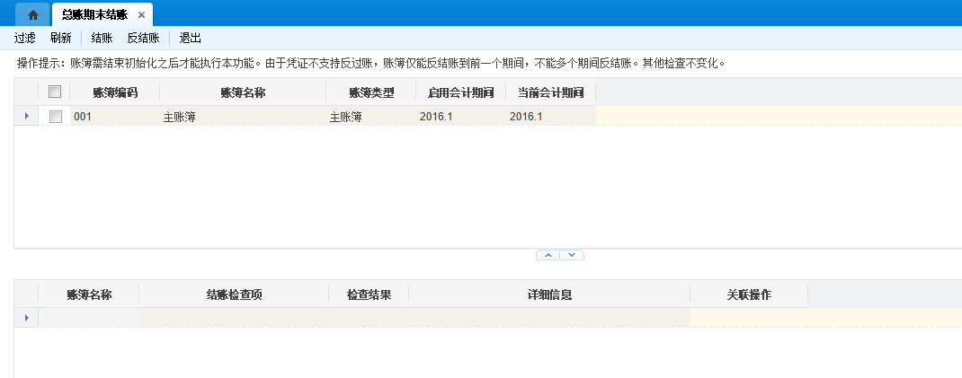

档案要求
材料名称 | 原件/复印件 | 采集步骤 | 份数 | 类型（纸质、电子（图片、OFFICE文档、pdf等）） | 是否归档
无

接口要求

内部接口
接口名称 | 描述 | 接口提供模块
无

外部接口
接口名称 | 描述 | 接口提供模块
无

交易渠道和介质
各处室通过柜面（办公系统PC端）渠道执行此功能。

批量处理要求
要素 | 格式要求 | 类型
无

财务报表管理

功能描述
进入会计报表管理功能，根据预先编制好的报表模板，编制各期财务报表。预先编制的报表模板中能够定义灵活的取数公式和计算公式，在编制财务报表过程中，系统将根据定义的取数公式，自动获取各种账务系统中的数据，并直接生成当期财务报表。

业务描述

业务流程

业务规则和处理要求
1、新建报表。创建一个报表文件用于存放相关的报表数据。新建报表时使用报表模板。
2、编辑报表是对报表内容和格式能够进行定义或修改。
3、编制会计报表。根据表页中定义好的公式，计算出对应的数据。在工作簿中，每个表页均为一张报表。编制报表时，如果对应的表页不存在，应先插入该表页再生成会计报表。
4、编制会计报表输出打印时，通过系统提供的“页面设置”可能设置报表的打印参数；通过“打印预览”功能查看报表打印效果；通过“打印”功能将调整好的报表输出至打印机。
由于各张报表上的数据都是时点数，因此月结后表中数据将固定不变，但未进行月结前，各张表中数据有可能发生变化。

业务办理前提
无。

业务凭证/表单
无。

输入输出
序号 | 名称 | 输入/出 | 要求（格式;类型;长度;必填;约束;反显）
报表管理
1 | 新建报表 | 输入 | 表
2 | 编辑 | 输入 | 字符；20位；其他无
3 | 编辑会计报表 | 输入 | 表
4 | 会计报表 | 输出 | 表
查询
1 | 日期 | 输入 | 数字；8位；其他无
2 | 会计报表 | 输出 | 表
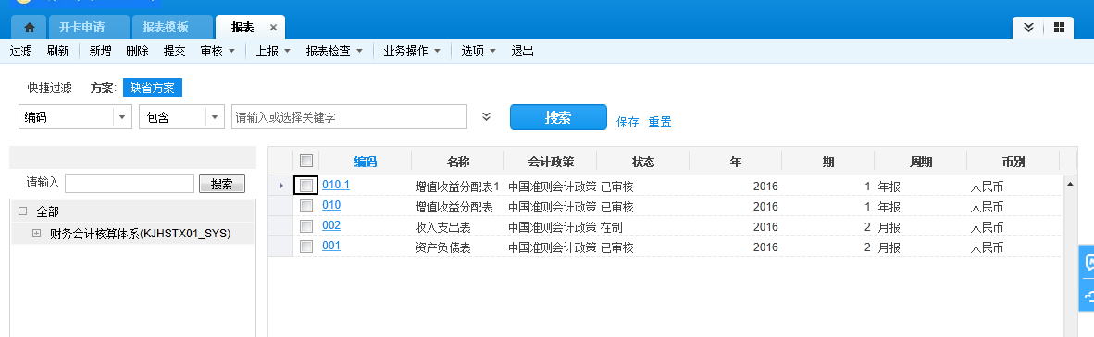

档案要求
材料名称 | 原件/复印件 | 采集步骤 | 份数 | 类型（纸质、电子（图片、OFFICE文档、pdf等）） | 是否归档
无

接口要求

内部接口
接口名称 | 描述 | 接口提供模块
无

外部接口
接口名称 | 描述 | 接口提供模块
无

交易渠道和介质
各处室通过柜面（办公系统PC端）渠道执行此功能。

批量处理要求
要素 | 格式要求 | 类型
无

经费支出项目与会计科目对照表

功能描述
由于每年预算批复的经费项目有所不同，所以财务处需将已建立的会计科目与经费项目相匹配，维护预算批复项目与会计科目的对照表，保证每一项经费支出都能对应一个会计科目。经需求调研时商定，如果经费项目变动过于频繁，不宜于通过程序实现时，就不在维护对照表，改为财务人员手工进行对照。

业务描述

业务流程
无。

业务规则和处理要求
经费支出项目与会计科目代码只能一一对应。

业务办理前提
无。

业务凭证/表单
表单一：《经费支出项目与会计科目对应》
表样：
序号 | 经费支出项目名称 | 会计科目名称
1
2
3

输入输出
序号 | 名称 | 输入/出 | 要求（格式;类型;长度;必填;约束;反显）
为经费支出项目匹配会计科目
1 | 经费支出项目 | 输入 | 字符；20位；下拉 ；其他无
2 | 会计科目代码 | 输入 | 数字；4位；下拉；其他无
删除对应会计科目
1 | 会计科目 | 输出 | 字符；20位；其他无

档案要求
材料名称 | 原件/复印件 | 采集步骤 | 份数 | 类型（纸质、电子（图片、OFFICE文档、pdf等）） | 是否归档
无

接口要求

内部接口
接口名称 | 描述 | 接口提供模块
无

外部接口
接口名称 | 描述 | 接口提供模块
无

交易渠道和介质
各处室通过柜面（办公系统PC端）渠道执行此功能。

批量处理要求
要素 | 格式要求 | 类型
无

付款方式维护

功能描述
经费付款方式将随业务的发展产生相应变化，需在业务发生中加以维护。现有的付款方式包括：现金、转账支票、公务卡、委托收款和汇款。

业务描述

业务流程
无。

业务规则和处理要求
无。

业务办理前提
无。

业务凭证/表单
表单一：《付款类型》
表样：
序号 | 付款类型编码 | 付款类型名称
1
2
3

输入输出
序号 | 名称 | 输入/出 | 要求（格式;类型;长度;必填;约束;反显）
新建新的经费付款方式
1 | 经费付款方式 | 输入 | 字符；4位；其他无
2 | 相应代码 | 输入 | 数字；4位；其他无
修改与删除
1 | 经费付款方式 | 输入 | 字符；4位；其他无

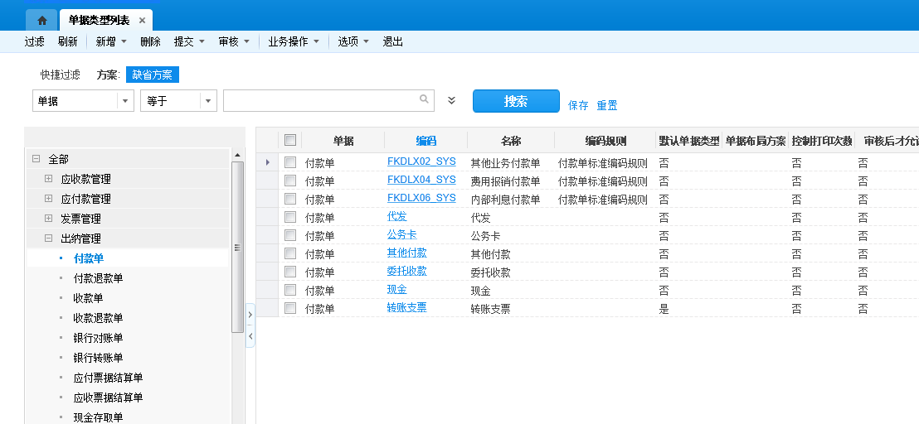

档案要求
材料名称 | 原件/复印件 | 采集步骤 | 份数 | 类型（纸质、电子（图片、OFFICE文档、pdf等）） | 是否归档
无

接口要求

内部接口
接口名称 | 描述 | 接口提供模块
无

外部接口
接口名称 | 描述 | 接口提供模块
无

交易渠道和介质
各处室通过柜面（办公系统PC端）渠道执行此功能。

批量处理要求
要素 | 格式要求 | 类型
无

经费部门类型维护

功能描述
为了满足经费统计的需要，需对中心各部门的部门类型进行维护，达到各项经费支出准确定位到相关部门的目的。

业务描述

业务流程
无。

业务规则和处理要求
无。

业务办理前提
无。

业务凭证/表单
表单一：《部门经费维护》
表样：
序号 | 部门名称 | 经费部门类型
1
2
3

输入输出
序号 | 名称 | 输入/出 | 要求（格式;类型;长度;必填;约束;反显）
选择需维护的部门名称，为其匹配一个相应的部门类型
1 | 部门名称 | 输入 | 字符；10位；其他无
2 | 部门类型 | 输入 | 字符；3位；下拉；其他无
修改
1 | 部门类型 | 输入 | 字符；3位；下拉；其他无
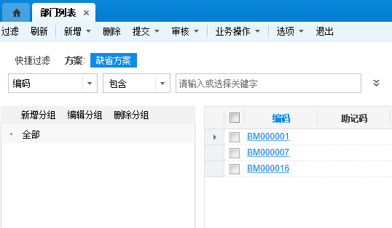

档案要求
材料名称 | 原件/复印件 | 采集步骤 | 份数 | 类型（纸质、电子（图片、OFFICE文档、pdf等）） | 是否归档
无

接口要求

内部接口
接口名称 | 描述 | 接口提供模块
无

外部接口
接口名称 | 描述 | 接口提供模块
无

交易渠道和介质
各处室通过柜面（办公系统PC端）渠道执行此功能。

批量处理要求
要素 | 格式要求 | 类型
无

经费部门类型和付款方式关联维护

功能描述
根据中心的管理要求，各部门的经费部门类型不同，其能采用的经费支出付款方式也不相同。通过本功能对其关联关系进行维护。

业务描述

业务流程
无。

业务规则和处理要求
初始化时，经费部门类型是管理部类的，其匹配的经费支出类型包括：现金、转账支票和公务卡。经费部门类型是处室类的，其匹配的经费支出类型包括：现金、转账支票、公务卡、委托收款和汇款。

业务办理前提
无。

业务凭证/表单
表单一：《付款类型》
表样：
序号 |  | 经费部门类型 | 付款方式
1
2
3

输入输出
序号 | 名称 | 输入/出 | 要求（格式;类型;长度;必填;约束;反显）
对经费部门类型匹配的经费支出付款方式进行增加或减少操作。
1 | 经费部门类型 | 输入 | 字符；3位；其他无
2 | 付款方式 | 输入 | 字符；4位；其他无

档案要求
材料名称 | 原件/复印件 | 采集步骤 | 份数 | 类型（纸质、电子（图片、OFFICE文档、pdf等）） | 是否归档
无

接口要求

内部接口
接口名称 | 描述 | 接口提供模块
无

外部接口
接口名称 | 描述 | 接口提供模块
无

交易渠道和介质
各处室通过柜面（办公系统PC端）渠道执行此功能。

批量处理要求
要素 | 格式要求 | 类型
无

查询财政下达的各项经费预算

功能描述
用户通过此功能可以查询财政下达的各项经费预算。

业务描述

业务流程
无。

业务规则和处理要求
生成的《经费预算明细表》可打印可导出。

业务办理前提
无。

业务凭证/表单
经费预算明细表
 | 年 月 日 单位：元
序号 | 经费项目名称 | 批复金额 | 调整额 | 预算总额
 | 年度总预算
1 | 基本经费
2 | 其中： 人员经费
3 | 公用经费
4
5 | 专项支出
6 | 归集专项
7 | 贷款专项

输入输出
序号 | 名称 | 输入/出 | 要求（格式;类型;长度;必填;约束;反显）
1 | 经费项目名称 | 输入 | 字符；6位；其他无
2 | 批复金额 | 输入 | 字符；4位；其他无
3 | 调整额 | 输入 | 字符；3位；其他无
4 | 预算总额 | 输入 | 字符；4位；其他无
5 | 经费项目名称 | 输入 | 字符；6位；其他无
6 | 批复金额 | 输出 | 字符；10位；其他无
7 | 调整金额 | 输出 | 字符；10位；其他无
8 | 预算总额 | 输出 | 字符；10位；其他无

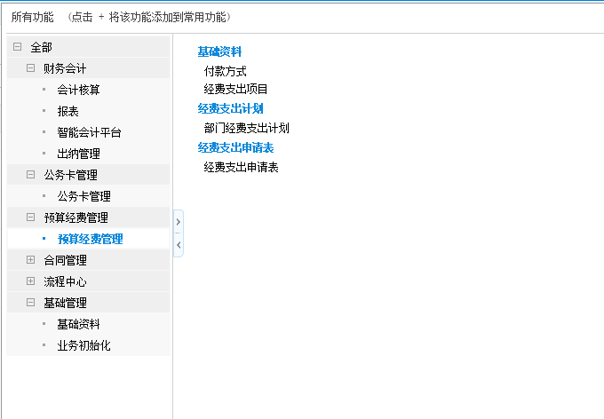

档案要求
材料名称 | 原件/复印件 | 采集步骤 | 份数 | 类型（纸质、电子（图片、OFFICE文档、pdf等）） | 是否归档
无

接口要求

内部接口
接口名称 | 描述 | 接口提供模块
无

外部接口
接口名称 | 描述 | 接口提供模块
预算查询接口 | 按照时间（季度、年）、部门、预算种类、预算金额 | 预算编制系统

交易渠道和介质
各处室通过柜面（办公系统PC端）渠道执行此功能。

批量处理要求
要素 | 格式要求 | 类型
无

查询项目经费的执行情况

功能描述
用户通过此功能可以查询中心全部（部分）专项经费的财政批复预算、实际支出金额、在途支出金额以及预算执行进度。

业务描述

业务流程
无。

业务规则和处理要求
生成的《经费执行情况汇总表》可打印可导出。

业务办理前提
无。

业务凭证/表单
经费执行情况汇总表
 | 年 月 日
序号 | 专项经费名称 | 预算金额 | 实际支出金额 | 在途支出金额 | 执行进度%
1 | 人员经费
2 | 公用经费
3 | 归集专项
4 | 贷款专项
5
6
7
8
9
10

输入输出
序号 | 名称 | 输入/出 | 要求（格式;类型;长度;必填;约束;反显）
经费执行情况汇总表
1 | 预算金额 | 输入 | 数字；8位；其他无
2 | 实际支出金额 | 输入 | 数字；8位；其他无
3 | 在途支出金额 | 输入 | 数字；8位；其他无
4 | 执行进度% | 输入 | 字符；3位；其他无
5 | 专项经费名称 | 输入 | 字符；4位；其他无
6 | 查询 | 输出 | 表

档案要求
材料名称 | 原件/复印件 | 采集步骤 | 份数 | 类型（纸质、电子（图片、OFFICE文档、pdf等）） | 是否归档
无

接口要求

内部接口
接口名称 | 描述 | 接口提供模块
无

外部接口
接口名称 | 描述 | 接口提供模块
无

交易渠道和介质
各处室通过柜面（办公系统PC端）渠道执行此功能。

批量处理要求
要素 | 格式要求 | 类型
无

查询综合计划处批复的各部门经费支出计划

功能描述
用户可以查询综合计划处批复的各部门经费支出计划。

业务描述

业务流程
无。

业务规则和处理要求
生成的《部门经费支出计划表》可打印可导出。

业务办理前提
无。

业务凭证/表单
部门经费支出计划表
部门名称：
序号 | 专项经费名称 | 一月 |  |  |  | 二月 |  |  |  | … | 十二月 |  |  | 批复合计金额
序号 | 专项经费名称 | 计划 |  | 批复 |  | 计划 |  | 批复 |  |  | 计划 | 批复 |  | 批复合计金额

输入输出
序号 | 名称 | 输入/出 | 要求（格式;类型;长度;必填;约束;反显）
1 | 部门编号 | 输入 | 数字；6位；其他无
2 | 查询年度 | 输入 | 数字；4位；其他无
2 | 专项经费名称 | 输入 | 字符；20位；其他无
3 | 经费支出计划表 | 输出 | 表

档案要求
材料名称 | 原件/复印件 | 采集步骤 | 份数 | 类型（纸质、电子（图片、OFFICE文档、pdf等）） | 是否归档
无

接口要求

内部接口
接口名称 | 描述 | 接口提供模块
无

外部接口
接口名称 | 描述 | 接口提供模块
预算查询接口 | 查询各部门预算支出计划 | 综合计划处-预算管理模块

交易渠道和介质
各处室通过柜面（办公系统PC端）渠道执行此功能。

批量处理要求
要素 | 格式要求 | 类型
无

查询各部门经费支出执行情况

功能描述
用户可以查询各部门的经费支出执行情况。包括综合计划处批复的各部门的经费支出计划，各部门各项专项经费的实际支出金额、在途支出金额以及预算执行进度。

业务描述

业务流程
无。

业务规则和处理要求
生成的《部门经费支出明细表》可打印可导出。

业务办理前提
无。

业务凭证/表单
部门经费支出明细表
 | 年 月 日
部门名称：
序号 | 专项经费名称 | 批复金额 | 实际支出金额 | 在途支出金额 | 执行进度%
1 | 人员经费
2 | 公用经费
3 | 归集专项
4 | 贷款专项
5

输入输出
序号 | 名称 | 输入/出 | 要求（格式;类型;长度;必填;约束;反显）
查询
1 | 部门编号 | 输入 | 数字；6位；其他无
2 | 专项经费名称 | 输入 | 字符；4位；其他无
3 | 批复金额 | 输入 | 数字；8位；其他无
4 | 实际支出金额 | 输入 | 数字；8位；其他无
5 | 在途支出金额 | 输入 | 数字；8位；其他无
6 | 执行进度% | 输入 | 数字；3位；其他无
7 | 查询 | 输出 | 表

档案要求
材料名称 | 原件/复印件 | 采集步骤 | 份数 | 类型（纸质、电子（图片、OFFICE文档、pdf等）） | 是否归档
无

接口要求

内部接口
接口名称 | 描述 | 接口提供模块
无

外部接口
接口名称 | 描述 | 接口提供模块
无

交易渠道和介质
各处室通过柜面（办公系统PC端）渠道执行此功能。

批量处理要求
要素 | 格式要求 | 类型
无

经费支出申请

功能描述
本部门要发生经费支出时，用户先进入此功能，系统自动显示本部门批准使用的各项经费支出计划，用户选中一项专项经费，新建一条《经费支出申请表》，填写摘要、预计支出金额（有准确支付金额的可录入准确数，系统自动判定不可超出该项经费的支出计划）、支出方式、报销职工编号等项，系统自动填写经费支出项目名称、部门编号等项，用户确认输入信息后保存，并允许用户对未进入审批的《经费支出申请表》进行修改、删除和打印。

业务描述

业务流程
无。

业务规则和处理要求
预计支出金额<=批复金额-实际支出金额-在途支出金额
《经费支出申请表》的状态为“作废”时该笔支出将不在统计查询范围之内。

业务办理前提
无。

业务凭证/表单
无。

输入输出
序号 | 名称 | 输入/出 | 要求（格式;类型;长度;必填;约束;反显）
经费支出计划查询
1 | 部门编号 | 输入 | 字符；6位；其他无
2 | 年度 | 输入 | 字符；20位；其他无
3 | 部门经费支出计划 | 输出 | 表
经费支出申请表
1 | 项目名称 | 输入 | 字符；20位；其他无
2 | 部门编号 | 输入 | 数字；6位；其他无
3 | 支出付款方式 | 输入 | 字符；12位；下拉；其他无
4 | 摘要 | 输入 | 字符；20位；其他无
5 | 涉税关联 | 输入 | 字符；20位；其他无
6 | 预计支出金额 | 输入 | 数值；10位；其他无
7 | 报销人姓名 | 输入 | 字符；10位；其他无
8 | 职工编号 | 输入 | 字符；10位；其他无
9 | 经费支出申请表 | 输出 | 表

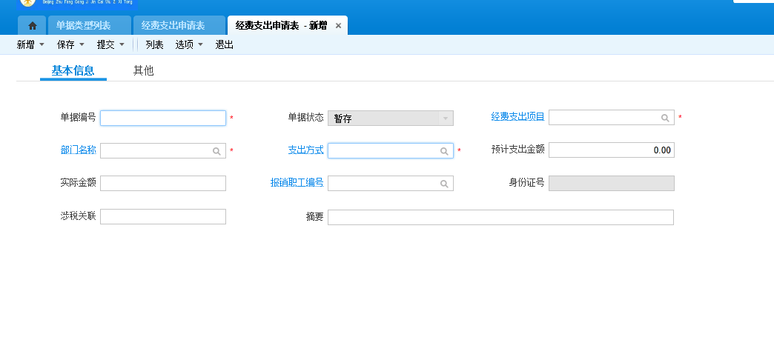

档案要求
材料名称 | 原件/复印件 | 采集步骤 | 份数 | 类型（纸质、电子（图片、OFFICE文档、pdf等）） | 是否归档
无

接口要求

内部接口
接口名称 | 描述 | 接口提供模块
无

外部接口
接口名称 | 描述 | 接口提供模块
无

交易渠道和介质
各处室通过柜面（办公系统PC端）渠道执行此功能。

批量处理要求
要素 | 格式要求 | 类型
无

经费支出申请表审批

功能描述
用户选中一条待审批的《经费支出申请表》进入审批环节，审批流程启动，系统自动将《经费支出申请表》的状态改为“审批”，并且不能再对《经费支出申请表》进行修改、删除。《经费支出申请表》以待办事项提醒的形式出现在相关领导的工作界面。领导进入该《经费支出申请表》，可通过点击“同意”、“拒绝”和“终止流程”按钮完成审批操作。
审批人审批时，可填写审批意见，当审批人选择“拒绝”时，可将《经费支出申请表》退回到上一步或将《经费支出申请表》退回到之前审批环节的任意一步。当审批人选择“终止流程”时，系统将《经费支出申请表》的状态修改为“作废”，审批流程自动结束。
所有审批人都同意后，如果《经费支出申请表》的支出付款方式选择的是“转账支票”，中心处室的经办人可以到财务处领取转账支票，办理支付业务；管理部经办人可以到管理部财务部门领取转账支票，办理支付业务。
如果《经费支出申请表》的支出付款方式选择的是信汇（只有中心处室才能选择信汇），则经办人可以到财务处办理支付业务。
如果用户选择的支出付款方式是“委托收款”可以不经审批，直接将《经费支出申请表》流转到财务处出纳办理支付业务。
财务处是中心办理支付业务的最后一关，在实际工作中有时由于政策发生改变，在管理部和处室上报支出申请时还允许支付，但在实际付款时政策却发生变化，不允许支付了，因此财务处有权对通过审批的《经费支出申请表》进行“作废”处理。
相关用户可随时查询《经费支出申请表》所处的流转状态。

业务描述

业务流程
无。

业务规则和处理要求
《经费支出申请表》进入审批环节后，申请人不能对其内容进行修改。
财务处可以查询中心所有的《经费支出申请表》，对其他部门的《经费支出申请表》只能修改支票号码、支票领用人姓名、职工编号、支票使用日期、金额、摘要、状态等信息。
管理部财务人员只能查询本管理部的《经费支出申请表》，对状态是“审批通过”的《经费支出申请表》只能对的支票号码、支票领用人和支票使用日期三项进行修改。

业务办理前提
无。

业务凭证/表单
无。

输入输出

序号 | 名称 | 输入/出 | 要求（格式;类型;长度;必填;约束;反显）
无

档案要求
材料名称 | 原件/复印件 | 采集步骤 | 份数 | 类型（纸质、电子（图片、OFFICE文档、pdf等）） | 是否归档
无

接口要求

内部接口
接口名称 | 描述 | 接口提供模块
无

外部接口
接口名称 | 描述 | 接口提供模块
无

交易渠道和介质
各处室通过柜面（办公系统PC端）渠道执行此功能。

批量处理要求
要素 | 格式要求 | 类型
无

经费支出认定

功能描述
经办人办理完支出业务，取得原始票据以及相关资料，管理部经办人将票据和相关资料交到管理部财务人员手中；处室经办人将票据和相关资料交到处室指定人手中。处室或管理部的指定人员到财务处办理报销手续。财务处经办人员进入此功能，查询与此笔支出相对应的《经费支出申请表》，根据经办人填写的内容对原始票据与相关资料进行审核，审核通过后，在《经费支出申请表》中填入“实际支出金额”。针对支出付款方式是“现金”或“公务卡”的办理报销手续。所有手续完成后，系统自动将《经费支出申请表》的状态修改成“已传财务”，并以付款流水的方式将其传入财务核算模块，供出纳制作现金银行日记账。如果该笔《经费支出申请表》有涉及交纳个人所得税的事项，还要将此表传入工资和个税管理模块。
本功能下设六个模块：现金模块 、转账支票模块、公务卡模块、代发模块、委托收款模块、其他付款方式模块。各部门经办人到财务处办理报销手续。财务处出纳进入此功能，不同的支出方式选择对应不同的模块，在不同的模块中查询与此笔支出相对应的《经费支出申请表》及后附明细，根据经办人填写的内容与原始票据和相关资料进行审核，审核通过后，该笔信息形成流水进入不同的付款模块。
中心处室如果付款方式选择的是转账支票。财务处出纳进入转账支票模块依据部门编号筛选，根据收款人、项目名称，金额开转账支票。付款后，待银行回单确认此付款是否成功，成功后将该笔流水的具体金额回填。财务处出纳点击输出按钮，传入财务系统，形成银行付款流水。
管理部如果付款方式选择的是转账支票方式，到财务处进行原始票据审核，财务处出纳进入转账支票模块，选择相应的《经费支出申请表》与原始票据进行核对，审核无误后，待财务处出纳取得银行回单后财务处出纳选择该笔流水，将具体金额回填，点击输出按钮传入财务系统，形成银行付款流水。
如果中心处室选择付款方式是现金方式。《经费支出申请表》及明细与原始票据审核无误后。财务处在现金付款模块按不同经费支出项目加总合计。向财务处领导发起取现审批申请（此时登陆名是中心200），审批通过后，财务处出纳依据不同的经费支出项目汇总金额开具现金支票。此信息形成流水，点击输出按钮，传入财务系统成现金收款流水和银行付款流水。财务处出纳报销完现金后，确认中心处室发起的与此笔现金报销相对应的《经费支出申请表》及明细信息形成的流水，点击输出按钮，传入财务系统模块形成现金付款流水。
如果管理部付款方式选择是现金方式。财务处出纳对管理部的《经费支出申请表》及明细与原始票据进行审核，审核无误后财务处出纳开现金支票，点击输出按钮，传入财务系统，形成银行付款流水。
如果付款方式选择是公务卡方式。《经费支出申请表》及后附明细与原始单据审核无误后，财务处出纳在公务卡模块选取流水。依据部门编号，按经费支出项目加总合计数开转账支票，待银行成功单回来后，财务处出纳点击输出按钮，传入财务系统形成银行付款流水。
如果《经费支出申请表》的支出付款方式选择的是信汇（只有中心处室才能选择信汇），财务处出纳根据《经费支出申请表》及原始单据进行审核，审核无误后，财务处出纳进其它付款方式模块点击该笔流水，开信汇单。收到银行回单后，财务处出纳点击输出按钮 ，传入财务系统形成银行付款流水。
如果用户选择支出付款方式是“代发方式”。代发方式包括差旅费、职工子女医药费等。财务处出纳根据《经费支出申请表》及原始单据进行审核，审核无误后，财务处出纳进入代发模块，选择相应流水，依据部门编号，按经费支出项目加总合计数开转账支票，制作代发数据，一键放入代发银行专线。待银行成功单回来后，点击输出按钮，传入财务系统形成银行付款流水。
采用托收方式进行付款的业务，财务处出纳进入“委托收款”模块，新建一张《经费支出申请表》，选择经费支出项目、部门编号，输入托收金额，此付款方式不需审批。收到银行回单后点击输出按钮，传入财务系统形成银行付款流水。
（依据发起的部门，列支部门经费，物业费、供暖费、车辆运行维护费发起时锁定行政保卫处，职工子女医药费发起时锁定人事处）。
如果所领用的转账支票发生退票，需换票时，用户也可通过此功能修改。此功能也允许财务处出纳对“审批通过”的《经费支出申请表》进行“作废”操作，但要在备注项输入作废原因。
没有确认付款成功的《经费支出申请表》都是在途资金。各部门可以查询资金的状态。付款成功后《经费支出申请表》的状态修改成“已传财务”，并以付款流水的方式将其传入财务核算系统，形成现金银行日记账。
如果该笔《经费支出申请表》有涉及交纳个人所得税或代发事项（这个月发的工资，个税是上个月的），还要将此表传入工资和个税管理模块。

业务描述

业务流程
无。

业务规则和处理要求
在所有原始单据与相关资料齐全，审核手续完备后才可进行支出申请完结处理。

业务办理前提
无。

业务凭证/表单
无。

输入输出
序号 | 名称 | 输入/出 | 要求（格式;类型;长度;必填;约束;反显）
1 | 部门编号 | 输入 | 数字；6位；其他无
2 | 预计支出金额 | 输入 | 数字；8位；其他无
3 | 预计支出金额 | 输入 | 数字；8位；其他无
4 | 支票号码 | 输出 | 数字；8位；其他无
5 | 支票领用人姓名 | 输出 | 字符；4位；其他无
6 | 职工编号 | 输出 | 数字；6位；其他无
7 | 支票使用日期 | 输出 | 数字；8位；其他无
8 | 金额 | 输出 | 数字；10位；其他无
9 | 摘要 | 输出 | 字符；20位；其他无
10 | 实际支出金额 | 输入 | 数字；10位；其他无
11 | 状态 | 输入 | 字符；4位；其他无

档案要求
材料名称 | 原件/复印件 | 采集步骤 | 份数 | 类型（纸质、电子（图片、OFFICE文档、pdf等）） | 是否归档
无

接口要求

内部接口
接口名称 | 描述 | 接口提供模块
无

外部接口
接口名称 | 描述 | 接口提供模块
无

交易渠道和介质
各处室通过柜面（办公系统PC端）渠道执行此功能。

批量处理要求
要素 | 格式要求 | 类型
无

授权支付凭证查询打印

功能描述
为了保证中心付款业务的顺利进行，财务处相关人员每天进入此功能输入上一工作日的日期，输入部门编号范围（可选全部），系统调取所有符合条件的《经费支出申请表》。系统自动将这些《经费支出申请表》按部门生成《支票使用情况表》。用户依据生成的《支票使用情况表》进入财政支付平台打印“授权支付凭证”。为了提高工作效率，系统提供待打印授权支付凭证提醒功能，系统每天自动获取上一工作日的支票使用信息，以工作提醒的方式发送给打印财政支付令岗。

业务描述

业务流程
无。

业务规则和处理要求
无

业务办理前提
无。

业务凭证/表单
无。

输入输出
序号 | 名称 | 输入/出 | 要求（格式;类型;长度;必填;约束;反显）
1 | 业务日期 | 输入 | 数字；8位；其他无
2 | 部门 | 输入 | 字符；10位；其他无
3 | 支出付款方式 | 输入 | 字符；4位；其他无
4 | 日期 | 输入 | 数字；8位；其他无
5 | 领用人 | 输入 | 字符；4位；其他无
6 | 支票号 | 输入 | 数字；8位；其他无
7 | 用途 | 输入 | 字符；4位；其他无
8 | 金额 | 输入 | 数字；10位；其他无
9 | 支出项目 | 输入 | 字符；20位；其他无

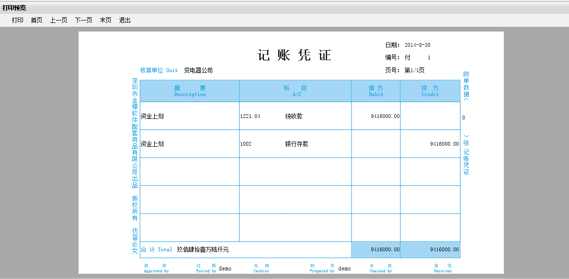

档案要求
材料名称 | 原件/复印件 | 采集步骤 | 份数 | 类型（纸质、电子（图片、OFFICE文档、pdf等）） | 是否归档
无

接口要求

内部接口
接口名称 | 描述 | 接口提供模块
无

外部接口
接口名称 | 描述 | 接口提供模块
无

交易渠道和介质
各处室通过柜面（办公系统PC端）渠道执行此功能。

批量处理要求
要素 | 格式要求 | 类型
无

预算执行统计

功能描述
通过预算管理部门的计划数据和财务部门的实际支出数据，以报表形式体现出的计划执行情况。
登陆预算执行管理模块，可生成以下六张统计报表：
1、预算支出情况表
2、经费支出（管理部）汇总表
3、经费支出（处室）汇总表
4、部门各项经费支出情况表
5、经费支出台账
6、上年结余经费使用情况表
通过以上各表数据，直观反映出预算经费全年使用情况、全部或某一部门的所有经费或某一项经费在某一时点或某一期间内的预算批复和实际支出情况、当前余额、执行进度。

业务描述

业务流程
无。

业务规则和处理要求
在“预算支出情况表”中，“累计已支出”数不能超过“预算总额”。若“累计已支出”数大于“预算总额”数，生成报表时，系统提示“已超支”。
所有单位各月或各季支出计划之和应小于或等于该项目年度总预算，此项控制应在预算管理系统中加以控制。（同一预算科目的本年度总预算，综合计划处可以按月或按季编制部门支出计划，并录入预算管理系统，但是。若支出计划之和大于总预算，应不允费预算许录入预算管理系统。）

业务办理前提
无。

业务凭证/表单
无。

输入输出
序号 | 名称 | 输入/出 | 要求（格式;类型;长度;必填;约束;反显）
经费支出情况
1 | 查询年度 | 输入 | 数字；4位；其他无
2 | 查询月份 | 输入 | 数字；4位；其他无
3 | 支出部门 | 输入 | 字符；8位；下拉；其他无
4 | 支出项目 | 输入 | 字符；8位；下拉；其他无
5 | 经费支出情况表 | 输出 | 表
经费支出（管理部）汇总
1 | 查询年度 | 输入 | 数字；4位；其他无
2 | 查询月份 | 输入 | 数字；4位；其他无
3 | 支出部门 | 输入 | 字符；8位；下拉；其他无
4 | 支出项目 | 输入 | 字符；8位；下拉；其他无
5 | 经费支出（管理部）汇总表 | 输出 | 表
经费支出（处室）汇总
1 | 查询年度 | 输入 | 数字；4位；其他无
2 | 查询月份 | 输入 | 数字；4位；其他无
3 | 支出部门 | 输入 | 字符；8位；下拉；其他无
4 | 支出项目 | 输入 | 字符；8位；下拉；其他无
5 | 经费支出（处室）汇总表 | 输出 | 表
部门各项经费支出情况
1 | 时间起始 | 输入 | 字符；10位；其他无
2 | 时间截止 | 输入 | 字符；10位；其他无
3 | 支出部门 | 输入 | 字符；8位；下拉；其他无
4 | 支出项目 | 输入 | 字符；8位；下拉；其他无
5 | 部门各项经费支出情况表 | 输出 | 表
经费支出台账
1 | 时间起始 | 输入 | 字符；10位；其他无
2 | 时间截止 | 输入 | 字符；10位；其他无
3 | 支出部门 | 输入 | 字符；8位；下拉；其他无
4 | 支出项目 | 输入 | 字符；8位；下拉；其他无
5 | 经费支出台 | 输出 | 表
上年结余经费使用情况表
1 | 查询年度 | 输入 | 数字；4位；其他无
2 | 查询月份 | 输入 | 数字；4位；其他无
3 | 支出部门 | 输入 | 字符；8位；下拉；其他无
4 | 支出项目 | 输入 | 字符；8位；下拉；其他无
5 | 上年结余经费使用情况表 | 输出 | 表

档案要求
材料名称 | 原件/复印件 | 采集步骤 | 份数 | 类型（纸质、电子（图片、OFFICE文档、pdf等）） | 是否归档
无

接口要求

内部接口
接口名称 | 描述 | 接口提供模块
无

外部接口
接口名称 | 描述 | 接口提供模块
无

交易渠道和介质
各处室通过柜面（办公系统PC端）渠道执行此功能。

批量处理要求
要素 | 格式要求 | 类型
无

公务卡参数维护

功能描述
1、对公务卡开卡人资格条件进行设置
办理范围：在职在编工作人员，根据工作需要办理。
2、各级别对应的公务卡限额设置。
中心领导50,000元；中层领导30,000元；一般工作人员20,000元。

业务描述

业务流程
无。

业务规则和处理要求
无

业务办理前提
无。

业务凭证/表单
无。

输入输出
序号 | 名称 | 输入/出 | 要求（格式;类型;长度;必填;约束;反显）
公务卡参数维护
1 | 岗位名称 | 输入 | 字符；20；必填；其他无
2 | 公务卡限额 | 输入 | 数值；10；其他无
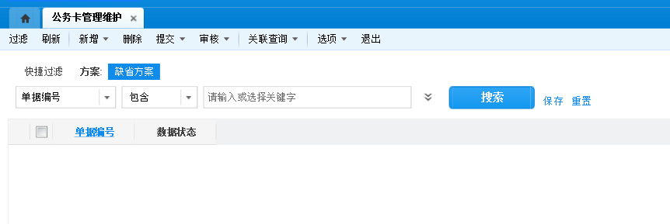

档案要求
材料名称 | 原件/复印件 | 采集步骤 | 份数 | 类型（纸质、电子（图片、OFFICE文档、pdf等）） | 是否归档
无

接口要求

内部接口
接口名称 | 描述 | 接口提供模块
无

外部接口
接口名称 | 描述 | 接口提供模块
无

交易渠道和介质
各处室通过柜面（办公系统PC端）渠道执行此功能。

批量处理要求
要素 | 格式要求 | 类型
无

公务卡登记

功能描述
公务卡登记主要是将银行公务卡申请处理反馈结果登陆入系统，当前中心对应的公务卡申请银行为招商银行，新员工入职或老员工因某种造成的补办情况均按需要向银行提出办卡申请，银行反馈申请结果。

业务描述

业务流程

业务规则和处理要求
无

业务办理前提
无。

业务凭证/表单
无。

输入输出
序号 | 名称 | 输入/出 | 要求（格式;类型;长度;必填;约束;反显）
新增登记
1 | 姓名 | 输入 | 字符；4位；其他无
2 | 性别 | 输入 | 字符；1位；其他无
3 | 职工编号 | 输入 | 数字；15位；其他无
4 | 身份证号 | 输入 | 数字；18位；其他无
5 | 所在部门 | 输入 | 字符；10位；其他无
6 | 职级 | 输入 | 字符；4位；其他无
7 | 公务卡卡号 | 输入 | 字符；20位；其他无
8 | 开卡日期 | 输入 | 字符；10位；其他无
9 | 卡限额 | 输入 | 字符；8位；其他无
10 | 还款日期 | 输入 | 字符；10位；其他无
11 | 账单日期 | 输入 | 字符；10位；其他无
12 | 公务卡登记情况表 | 输出 | 表
转移处理
1 | 姓名 | 输入 | 字符；4位；其他无
 | 职工编号 | 输入 | 数字；其他无
3 | 公务卡号 | 输入 | 数字；其他无
4 | 转出部门 | 输入 | 字符；10位；其他无
5 | 转入部门 | 输入 | 字符；10位；其他无
6 | 公务卡申请表 | 输出 | 表
销卡处理
1 | 姓名 | 输入 | 字符；4位；其他无
2 | 职工编号 | 输入 | 数字；其他无
3 | 公务卡号 | 输入 | 数字；其他无
4 | 销卡理由 | 输入 | 字符；20位；其他无
5 | 公务卡申请表 | 输出 | 表
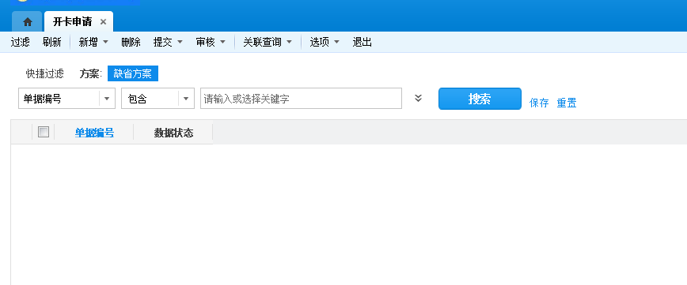

档案要求
材料名称 | 原件/复印件 | 采集步骤 | 份数 | 类型（纸质、电子（图片、OFFICE文档、pdf等）） | 是否归档
无

接口要求

内部接口
接口名称 | 描述 | 接口提供模块
无

外部接口
接口名称 | 描述 | 接口提供模块
无

交易渠道和介质
各处室通过柜面（办公系统PC端）渠道执行此功能。

批量处理要求
要素 | 格式要求 | 类型
无

公务卡查询维护

功能描述
通过输入查询条件，进行公务卡查询。查询项目包括职工个人编号、姓名、所在部门、身份证号、公积金卡号、开卡日期、还款日期、账单日期、公积金卡限额。
通过本功能，财务人员可在系统中直接增加公务卡信息，对上述项目进行维护。

业务描述

业务流程
无。

业务规则和处理要求
无

业务办理前提
无。

业务凭证/表单
无。

输入输出
序号 | 名称 | 输入/出 | 要求（格式;类型;长度;必填;约束;反显）
增加
1 | 姓名 | 输入 | 字符；4位；其他无
2 | 职工编号 | 输入 | 数字；其他无
3 | 公务卡卡号 | 输入 | 数字；其他无
4 | 开卡日期 | 输入 | 数字；8位；其他无
5 | 还款日期 | 输入 | 数字；8位；其他无
6 | 账单日期 | 输入 | 数字；8位；其他无
7 | 公积金卡限额 | 输入 | 数字；8位；其他无
8 | 确认信息 | 输出 | 表
查询
1 | 姓名 | 输入 | 字符；4位；其他无
2 | 职工编号 | 输入 | 数字；其他无
3 | 公务卡卡号 | 输入 | 数字；其他无
4 | 身份证号 | 输出 | 字符；18位；其他无
4 | 开卡日期 | 输入 | 数字；8位；其他无
5 | 还款日期 | 输入 | 数字；8位；其他无
6 | 账单日期 | 输入 | 数字；8位；其他无
7 | 显示信息 | 输出 | 表
修改
1 | 公务卡卡号 | 输入 | 数字；其他无
2 | 开卡日期 | 输入 | 数字；8位；其他无
3 | 还款日期 | 输入 | 数字；8位；其他无
4 | 账单日期 | 输入 | 数字；8位；其他无
5 | 公积金卡限额 | 输入 | 数字；8位；其他无
6 | 修改信息 | 输出 | 表
删除
1 | 确认信息 | 输出 | 表

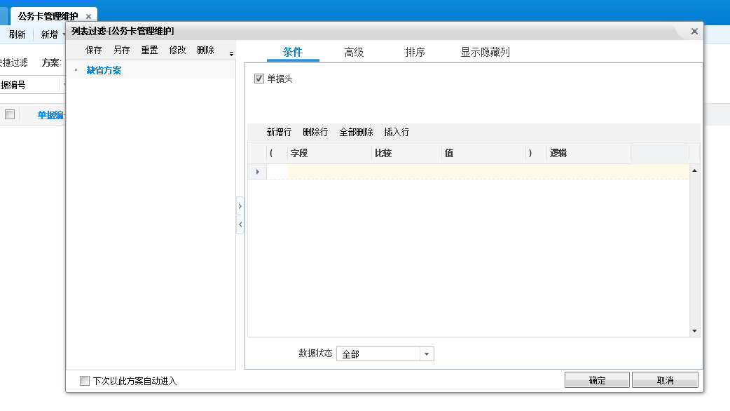

档案要求
材料名称 | 原件/复印件 | 采集步骤 | 份数 | 类型（纸质、电子（图片、OFFICE文档、pdf等）） | 是否归档
无

接口要求

内部接口
接口名称 | 描述 | 接口提供模块
无

外部接口
接口名称 | 描述 | 接口提供模块
无

交易渠道和介质
各处室通过柜面（办公系统PC端）渠道执行此功能。

批量处理要求
要素 | 格式要求 | 类型
无

公积金报表上传

功能描述
中直分中心、国管分中心、铁路分中心（以下简称三个分中心）登陆内部管理系统报表管理模块，选择上传报表的报表时间、业务种类、报表名称，上传报表附件。
当满足如下三个条件时，系统向财务处汇总报表岗位推送待办事项提醒“可以进行X年X月报表汇总”：第一，三家分中心上报的报表时间同为需要汇总的月份；第二，住房公积金会计报表全部上报（如：某年某月份报表全部包括资产负债表，某季度报表全部包括资产负债表、增值收益表（季度）。某年度报表全部包括资产负债表、增值收益表（季度）、增值收益表（年度）、增值收益分配表）；第三，该月份核心业务系统中结算中心的住房公积金会计报表也已经完成。
某家分中心的某一报表时间、某一业务种类的会计报表全部上报（如：某年某月份公积金报表全部包括资产负债表，某年某季度公积金报表全部包括资产负债表、增值收益表（季度）。某年度公积金报表全部包括资产负债表、增值收益表（季度）、增值收益表（年度）、增值收益分配表；某年某月份经费报表全部包括资产负债表、财政补助收支表、基本经费支出明细表、项目收支明细表。某年某季度经费报表全部包括资产负债表、收入支出表（季报）、财政补助收支表、基本经费支出明细表、项目收支明细表。某年度经费报表全部包括资产负债表、收入支出表（季报）、收入支出表（年报）、财政补助收支表、基本经费支出明细表、项目收支明细表。），系统向财务处有报表查询权限的岗位推送提示“某分中心某年某月某业务种类的会计报表已上传，请查询”。

业务描述

业务流程
无。

业务规则和处理要求
同一分中心可以对同一报表时间、同一业务种类、同一报表名称的报表进行多次上报，系统保存最新报表数据。
已汇总的报表不允许再次上传。

业务办理前提
无。

业务凭证/表单
无。

输入输出
序号 | 名称 | 输入/出 | 要求（格式;类型;长度;必填;约束;反显）
上传
1 | 报表时间 | 输入 | 年，期，周期，必填；其他无
2 | 业务种类 | 输入 | 字符；5位；下拉；必填；其他无
3 | 报表名称 | 输入 | 字符；10位；下拉；必填；其他无
4 | 上传附件框 | 输出 | 表
5 | 系统提示 | 输出 | 表

档案要求
材料名称 | 原件/复印件 | 采集步骤 | 份数 | 类型（纸质、电子（图片、OFFICE文档、pdf等）） | 是否归档
无

接口要求

内部接口
接口名称 | 描述 | 接口提供模块
无

外部接口
接口名称 | 描述 | 接口提供模块
无

交易渠道和介质
各处室通过柜面（办公系统PC端）渠道执行此功能。

批量处理要求
要素 | 格式要求 | 类型
无

公积金报表汇总

功能描述
将三个分中心和结算中心的公积金报表数据合并，原则是将相同报表时间、相同报表名称中的相同项目的金额相加，生成公积金汇总报表。汇总报表生成后，系统向财务处有报表查询权限的岗位推送提示“某年某月公积金汇总报表已生成，请查询”。

业务描述

业务流程
无。

业务规则和处理要求
汇总报表应当是三个分中心和结算中心的报表数据完整后才能生成。
数据完整的条件是：某月份报表全部包括资产负债表，某季度报表全部包括资产负债表、增值收益表（季度）。某年度报表全部包括资产负债表、增值收益表（季度）、增值收益表（年度）、增值收益分配表。
汇总报表的前提是三个分中心和结算中心的报表样式统一。

业务办理前提
无。

业务凭证/表单
无。

输入输出
序号 | 名称 | 输入/出 | 要求（格式;类型;长度;必填;约束;反显）
报表管理
1 | 报表时间 | 输入 | 年，期，周期，必填；其他无
2 | 报表模板 | 输入 | 表
3 | 系统显示 | 输出 | 表

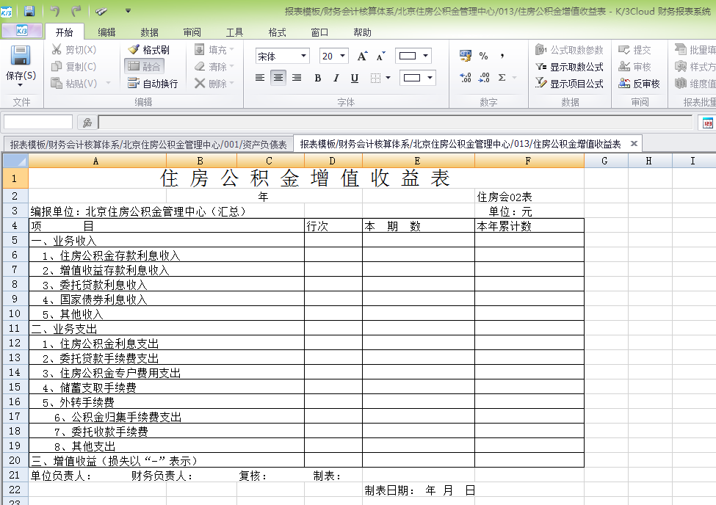

档案要求
材料名称 | 原件/复印件 | 采集步骤 | 份数 | 类型（纸质、电子（图片、OFFICE文档、pdf等）） | 是否归档
无

接口要求

内部接口
接口名称 | 描述 | 接口提供模块
无

外部接口
接口名称 | 描述 | 接口提供模块
无

交易渠道和介质
各处室通过柜面（办公系统PC端）渠道执行此功能。

批量处理要求
要素 | 格式要求 | 类型
无

公积金报表查询

功能描述
通过输入查询条件，能够查询相应的会计报表。

业务描述

业务流程
无。

业务规则和处理要求
输出的结算中心报表应为查询月份结算中心账务系统中结账后生成的报表，如果没有结账，系统提示“该月未结账”。
输出的财务处的报表应为查询月份财务管理系统中结账后生成的报表，如果没有结账，系统提示“该月未结账”。
输出的三个分中心的报表应为分中心上传的报表，（分中心上传报表的功能在汇总报表需求中），如果没有上传，系统提示“该月报表未上传”。

业务办理前提
无。

业务凭证/表单
无。

输入输出
序号 | 名称 | 输入/出 | 要求（格式;类型;长度;必填;约束;反显）
部门
1 | 国管分中心 | 输入 | 填充，弹框；其他无
2 | 中直分中心 | 输入 | 填充，弹框；其他无
3 | 铁路分中心 | 输入 | 填充，弹框；其他无
4 | 结算中心 | 输入 | 填充，弹框；其他无
5 | 财务处 | 输入 | 填充，弹框；其他无
业务种类
1 | 住房公积金 | 输入 | 填充，弹框；其他无
2 | 其他住房资金 | 输入 | 填充，弹框；其他无
3 | 房改房专项维修基金 | 输入 | 填充，弹框；其他无
4 | 商品房专项维修基金 | 输入 | 填充，弹框；其他无
5 | 经费 | 输入 | 填充，弹框；其他无
报表名称
1 | 资产负债表 | 输入 | 表
2 | 资产负债表（汇总） | 输入 | 表
3 | 增值收益表（季度） | 输入 | 表
4 | 增值收益表（季度汇总） | 输入 | 表
5 | 增值收益表（年度） | 输入 | 表
6 | 增值收益表（年度汇总） | 输入 | 表
7 | 增值收益分配表 | 输入 | 表
8 | 增值收益分配表（汇总） | 输入 | 表
9 | 利润表（季报） | 输入 | 表
10 | 利润表（年报） | 输入 | 表
11 | 利润分配表 | 输入 | 表
12 | 收入支出表（季报） | 输入 | 表
13 | 收入支出表（年报） | 输入 | 表
14 | 财政补助收支表 | 输入 | 表
15 | 基本经费支出明细表 | 输入 | 表
16 | 项目收支明细表 | 输入 | 表
查询
1 | 会计报表 | 输出 | 表

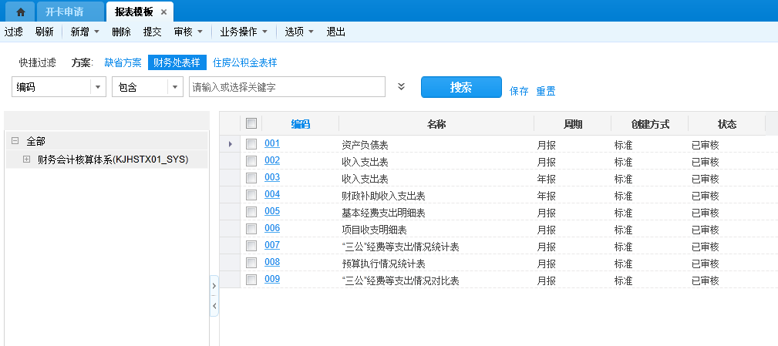
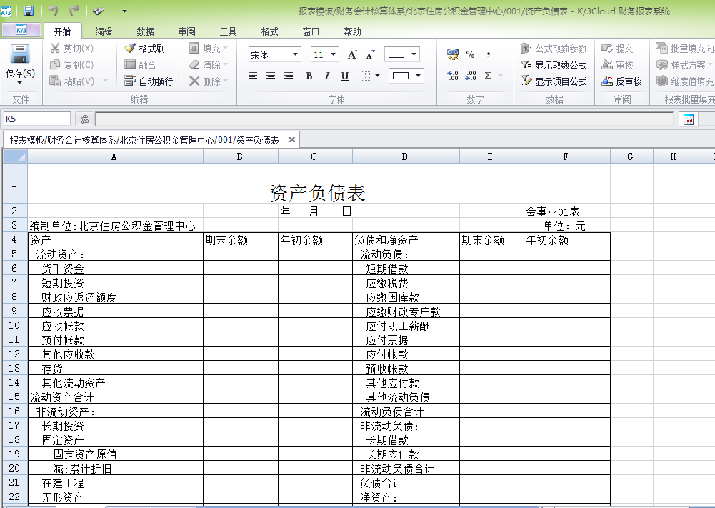

档案要求
材料名称 | 原件/复印件 | 采集步骤 | 份数 | 类型（纸质、电子（图片、OFFICE文档、pdf等）） | 是否归档
无

接口要求

内部接口
接口名称 | 描述 | 接口提供模块
无

外部接口
接口名称 | 描述 | 接口提供模块
无

交易渠道和介质
各处室通过柜面（办公系统PC端）渠道执行此功能。

批量处理要求
要素 | 格式要求 | 类型
无

合同执行统计

功能描述
通过合同所属业务部门在首次付款前录入合同的基本信息及财务部门的实际支出数据以表格的形式体现合同的签署、执行及纳税情况作为归档依据。
合同所属部门取得签署生效的合同，在首次付款前，对合同涉及的主要内容进行录入，确认输入信息正确，保存后允许打印、查询本部门合同信息。保存后不允许修改和删除。业务部门在申请支付该合同款时，在填写“经费支出申请表”中填写该笔支出所对应的合同的基本信息，包括：合同类别、收款单位名称、收款单位银行行号、收款单位账号、合同总金额、本次支付金额、专项经费项目名称等信息。用户通过此功能可查询“已签订合同情况统计”，根据统计数据可查询某年、所有部门或某一部门、已完成或未完成、税率等合同执行情况统计。

业务描述

业务流程
无。

业务规则和处理要求
“已签订合同情况统计”表中“合同总额”等于“已支付”金额加“未支付”金额。“已支付”金额只能小于或等于“合同总额”。点击“已支付”，系统将显示该合同每笔支付记录，包括支付时间（记账凭证日期）、支付金额。当“已支付”金额等于“合同总额”时，系统将该条信息做“已完成”记录。税额=合同总额×税率 计算结果保留两位小数，按照查询条件计算税额合计数。

业务办理前提
无。

业务凭证/表单
无。

输入输出
序号 | 名称 | 输入/出 | 要求（格式;类型;长度;必填;约束;反显）
增加
1 | 时间 | 输入 | 数字；4位；其他无
2 | 所属部门 | 输入 | 字符；10位；其他无
3 | 完成情况 | 输入 | 字符；3位；其他无
4 | 合同录入时间 | 输出 | 数字；8位；其他无
5 | 所属部门 | 输出 | 数字；8位；其他无
6 | 合同类别 | 输出 | 字符；8位；其他无
7 | 对方单位名称 | 输出 | 字符；12位；其他无
8 | 签订日期 | 输出 | 数字；8位；其他无
9 | 服务期限 | 输出 | 数字；8位；其他无
10 | 合同总额 | 输出 | 数字；10位；其他无
11 | 已支付 | 输出 | 数字；10位；其他无
12 | 未支付 | 输出 | 数字；10位；其他无
13 | 费用列支项目 | 输出 | 数字；10位；其他无
14 | 应缴印花税 | 输出 | 数字；10位；其他无
15 | 税率 | 输出 | 数字；4位；其他无
16 | 扫描影像文档 | 输出 | 表

档案要求
材料名称 | 原件/复印件 | 采集步骤 | 份数 | 类型（纸质、电子（图片、OFFICE文档、pdf等）） | 是否归档
无

接口要求

内部接口
接口名称 | 描述 | 接口提供模块
无

外部接口
接口名称 | 描述 | 接口提供模块
无

交易渠道和介质
各处室通过柜面（办公系统PC端）渠道执行此功能。

批量处理要求
要素 | 格式要求 | 类型
无

